
MANUAL DE USUARIO
Pillbox
Control de medicación
Proyecto: Electronic Pill Box — Prototipo inteligente para la gestión automatizada de la medicación en adultos mayores

Nombre del sistema | Pillbox (aplicación) y pastillero electrónico Electronic Pillbox
Nombre del proyecto | Electronic Pill Box
Tipo de documento | Manual de Usuario
Versión del documento | 1.1
Fecha de elaboración | 5 de octubre de 2026
Institución | Fundación Escuela Tecnológica de Neiva "Jesús Oviedo Pérez" (FET) — Programa de Ingeniería de Software · Grupo de investigación FET SOCIETY · Semillero de investigación
Semillero de investigación | Electronic Pill Box (grupo FET SOCIETY)
Docente líder del semillero | John Mauricio Serrato Córdoba (según anteproyecto FO-GI-17)
Investigadora principal | Viviana Muñoz Álvarez (según informe FO-GI-18)
Equipo del proyecto | Juan Sebastián Oviedo Perdomo, Cristian Andrés Penagos Simanca, Johan Sebastián Palechor Montañez, Luis Carlos Sánchez Muñoz
Responsable de este manual | [DATO POR CONFIRMAR]
Tabla de contenido

Si la tabla aparece vacía, haga clic derecho sobre ella en Word y elija "Actualizar campos".

1. Introducción

1.1 Propósito del sistema
Pillbox es un sistema para ayudar a las personas a tomar sus medicamentos a la hora correcta. Está pensado especialmente para adultos mayores y para personas que toman varios medicamentos, que pueden olvidar una toma o confundirse con las dosis.
El sistema está formado por dos partes que trabajan juntas:
- La aplicación Pillbox: permite registrar medicamentos, programar horarios, recibir alarmas, consultar el historial de tomas y compartir la información con un familiar o cuidador.
- El pastillero electrónico: una caja con compartimentos (módulos) que se conecta a Internet, avisa con una luz y un sonido cuando es hora de la toma y registra la toma cuando la persona pulsa su botón.

1.2 Alcance
Con Pillbox el usuario puede:
- Crear una cuenta, iniciar sesión, verificar su correo y recuperar su contraseña.
- Registrar sus medicamentos con su dosis y la cantidad disponible (stock).
- Reponer o ajustar el stock y recibir alertas cuando un medicamento se está agotando.
- Programar horarios de toma con frecuencia, cantidad por toma y duración del tratamiento.
- Recibir avisos y alarmas a la hora de cada toma y confirmar que la tomó.
- Consultar el historial de tomas realizadas y pendientes.
- Invitar a un familiar o cuidador (monitor) para que vea su medicación en modo solo lectura.
- Conectar el pastillero electrónico a la red Wi‑Fi, asignar un medicamento a cada módulo y ver su actividad.
El sistema no dispensa pastillas de forma automática, no reemplaza la indicación médica y no permite que un monitor modifique la información de la persona que monitorea.

1.3 Público objetivo
Usuario | Descripción
Titular (paciente) | Persona que toma los medicamentos. Registra su información, programa horarios y usa el pastillero.
Monitor (familiar o cuidador) | Persona con su propia cuenta Pillbox que fue invitada por un titular para ver su medicación. Solo puede consultar la información; no la puede modificar.

Una misma cuenta puede ser titular de su propia medicación y, al mismo tiempo, monitor de otras personas.

1.4 Convenciones utilizadas
Elemento | Significado
Negrita | Nombre exacto de un botón, menú, campo o pantalla, tal como aparece en la aplicación. Ejemplo: Ingresar.
Ruta: Menú → Sección | Camino a seguir dentro de la aplicación para llegar a una función.
Botón | Elemento que ejecuta una acción al presionarlo.
Campo | Espacio donde se escribe o selecciona información.
Menú ⋮ (tres puntos) | Botón que muestra acciones adicionales sobre un elemento (Editar, Eliminar, etc.).
ℹ️ Información | Dato útil para entender mejor la función.
⚠️ Advertencia | Acción que requiere cuidado o que no se puede deshacer.
✅ Resultado | Lo que ocurre cuando la acción se completa correctamente.
[INFORMACIÓN PENDIENTE] / [DATO POR CONFIRMAR] | Información que aún no está disponible y debe completarse.
[FUNCIONALIDAD PENDIENTE DE IMPLEMENTACIÓN] | Función prevista en el proyecto que todavía no funciona en el sistema actual.
Figura | Captura real de la aplicación (ver nota sobre las capturas en la sección 1.4).

ℹ️ Información: Sobre las capturas: se tomaron de la aplicación real de este proyecto, ejecutada en un entorno de prueba con datos ficticios (personas, medicamentos y pastilleros inventados). Las pantallas de teléfono se capturaron en un navegador con tamaño de teléfono; algunos elementos exclusivos de Android (alarma a pantalla completa, aviso de permisos, botón Escanear QR) no aparecen en ellas.

2. Requisitos para utilizar el sistema

2.1 Hardware
- Teléfono Android para instalar la aplicación Pillbox. Es el medio previsto para el uso final, porque permite la alarma de medicación, la cámara para escanear el código QR y el Bluetooth para conectar el pastillero. Versión mínima de Android: [DATO POR CONFIRMAR].
- Computador (opcional): la aplicación también puede abrirse en un navegador web, pero desde el navegador no se puede escanear el código QR del pastillero ni usar la alarma nativa del teléfono.
- Pastillero electrónico Pillbox (opcional para usar la aplicación, necesario para las funciones del dispositivo): base con su botón, luz (LED) y zumbador, más los módulos o compartimentos.
- Cable o fuente USB para alimentar el pastillero. Características de la fuente: [DATO POR CONFIRMAR].

2.2 Software
- Aplicación Pillbox para Android (archivo de instalación APK). Forma de obtenerla o descargarla: [INFORMACIÓN PENDIENTE].
- Navegador web actualizado, si se usa desde computador. Navegadores compatibles: [DATO POR CONFIRMAR]. Dirección web de acceso: [INFORMACIÓN PENDIENTE].

2.3 Conectividad
- Conexión a Internet en el teléfono o computador: toda la información se guarda en un servidor en línea.
- Red Wi‑Fi de 2,4 GHz para el pastillero, con su nombre y contraseña. El pastillero no funciona con redes de 5 GHz.
- Bluetooth activado en el teléfono durante la conexión inicial del pastillero.

2.4 Cuenta
- Una cuenta Pillbox propia, creada con nombre completo, correo electrónico, teléfono y contraseña.
- Acceso al buzón del correo registrado, para verificar el correo y para recuperar la contraseña.
- No se necesitan códigos de acceso ni permisos especiales. Para ser monitor, la persona también debe tener su propia cuenta Pillbox.

3. Acceso al sistema

3.1 Cómo acceder
- En el teléfono, abra la aplicación Pillbox. Si usa computador, abra el navegador e ingrese a la dirección del sistema [INFORMACIÓN PENDIENTE].
- El sistema muestra la pantalla Iniciar Sesión.
Si ya había iniciado sesión antes y no la cerró, el sistema lo lleva directamente al Dashboard.

3.2 Pantalla inicial
La pantalla Iniciar Sesión muestra el logo de la institución y contiene:
- Campo Correo Electrónico / Usuario.
- Campo Contraseña.
- Enlace ¿Olvidaste tu contraseña?.
- Botón Ingresar.
- Enlace Regístrate aquí, para crear una cuenta nueva.
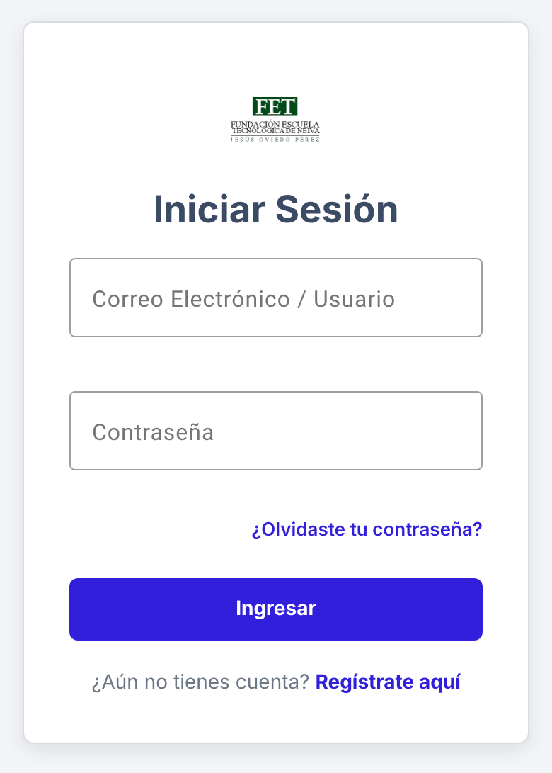
Figura 1. Pantalla Iniciar Sesión.
Campos Correo Electrónico / Usuario y Contraseña, botón Ingresar y enlaces ¿Olvidaste tu contraseña? y Regístrate aquí.

3.3 Crear una cuenta (Registro)
Ruta: Iniciar Sesión → Regístrate aquí
- En la pantalla Iniciar Sesión, presione Regístrate aquí.
- Escriba su Nombre completo.
- Escriba su Correo.
- Escriba su Teléfono (solo números).
- Escriba una Contraseña.
- Presione Registrar.
- El sistema muestra el mensaje "Usuario registrado correctamente", inicia sesión automáticamente y abre el Dashboard.
Campos del formulario
Campo | Descripción | Obligatorio | Formato
Nombre completo | Nombre de la persona | Sí | Texto
Correo | Correo con el que iniciará sesión | Sí | Correo electrónico. No puede estar registrado en otra cuenta.
Teléfono | Número de contacto | Sí [DATO POR CONFIRMAR] | Solo números, máximo 15 dígitos
Contraseña | Clave de acceso | Sí | Texto. Requisitos de longitud o complejidad: [DATO POR CONFIRMAR]

Validaciones
- El campo Teléfono no deja escribir ni pegar letras ni símbolos.
- Si falta un dato o el correo ya existe, el sistema muestra un mensaje rojo indicando el campo con problema, por ejemplo "Correo: …" o "Teléfono: El teléfono solo debe contener números.".
ℹ️ Información: Después de registrarse, el sistema envía un correo de verificación a la dirección indicada (ver sección 3.5).
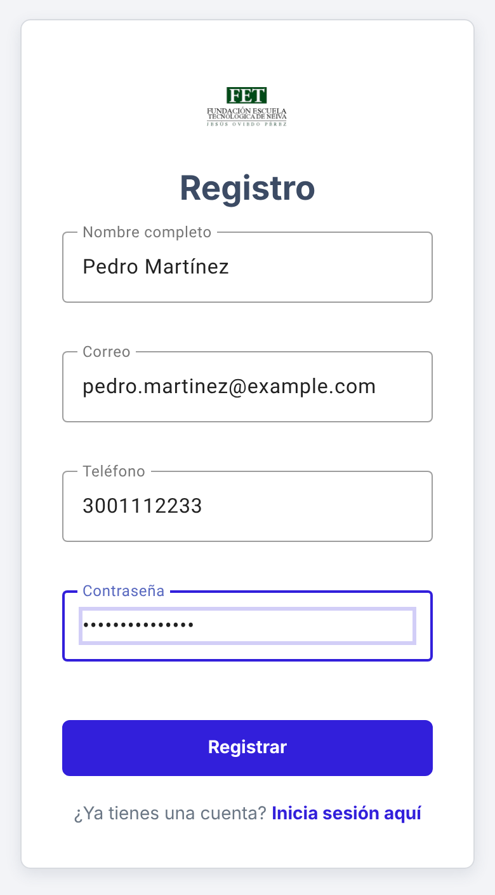
Figura 2. Pantalla de Registro con datos de ejemplo.
Campos Nombre completo, Correo, Teléfono y Contraseña, y botón Registrar.

3.4 Iniciar sesión
- Escriba su correo en Correo Electrónico / Usuario.
- Escriba su Contraseña.
- Presione Ingresar.
- Si los datos son correctos, el sistema abre el Dashboard.
Si los datos no son correctos, el sistema permanece en la misma pantalla y muestra un mensaje rojo. Mensajes posibles:
Mensaje | Significado | Qué hacer
Credenciales inválidas | El correo no está registrado o la contraseña es incorrecta. | Revise el correo y la contraseña. Si la olvidó, use ¿Olvidaste tu contraseña?
El usuario está inactivo | La cuenta fue desactivada. | Comuníquese con el soporte del sistema (sección 16).
Correo o contraseña incorrectos | Mensaje general cuando no se pudo iniciar sesión. | Verifique los datos y su conexión a Internet.

ℹ️ Información: El correo se acepta con mayúsculas o minúsculas indistintamente.
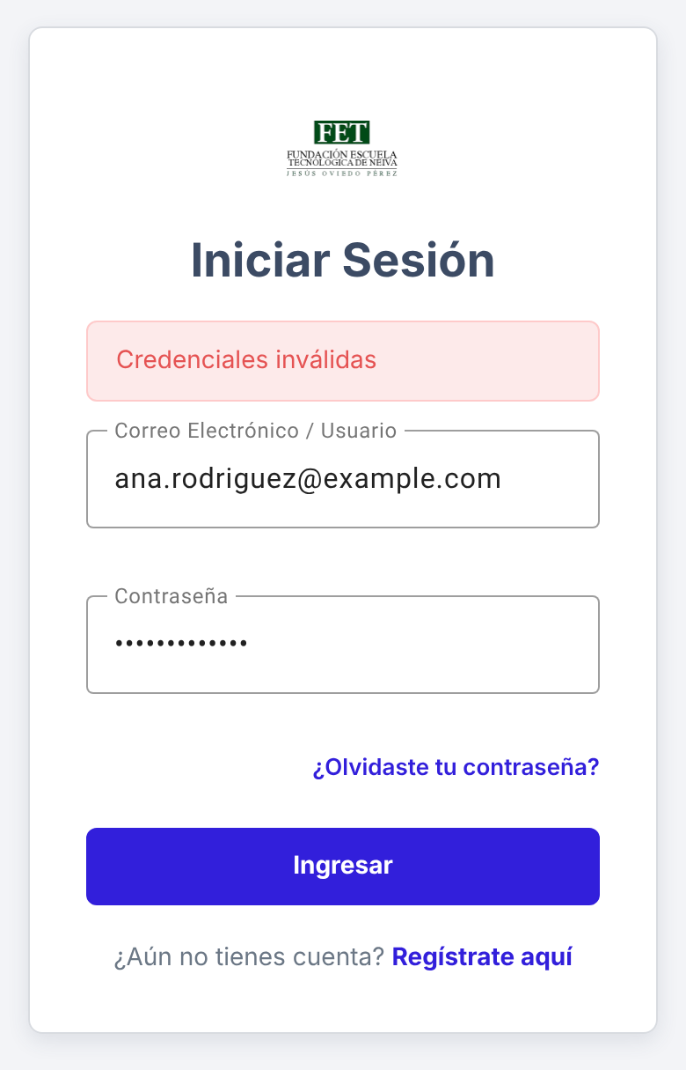
Figura 3. Inicio de sesión con datos incorrectos.
El sistema muestra el mensaje rojo "Credenciales inválidas".

3.5 Verificar el correo electrónico
Después del registro, el sistema envía un correo con un enlace de verificación. Mientras el correo no esté verificado, en la parte superior de la aplicación aparece el aviso: "Verifica tu correo para que tus invitaciones de "Cuentas vinculadas" lleguen por email a quien invites."
- Abra su buzón de correo y busque el mensaje de Pillbox.
- Abra el enlace de verificación.
- Se abre una página de Pillbox con el mensaje "¡Correo verificado!" y el texto "<su correo> quedó verificado correctamente. Ya puedes volver a la app."
- Vuelva a la aplicación. El aviso de verificación desaparece la próxima vez que inicie sesión.
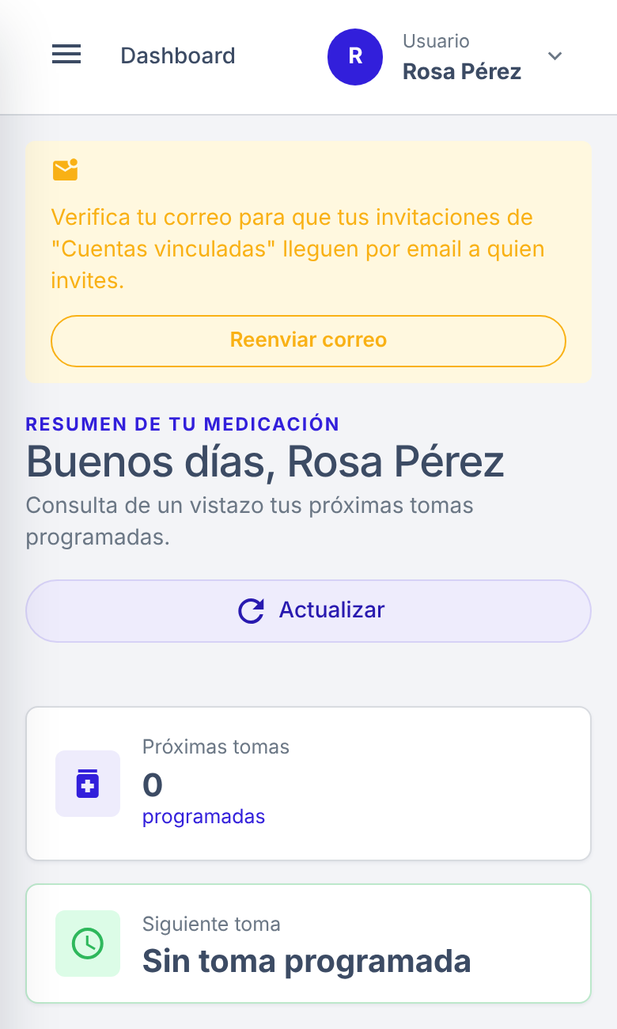
Figura 4. Aviso de correo sin verificar.
Aparece en la parte superior mientras el correo no esté verificado, con el botón Reenviar correo.
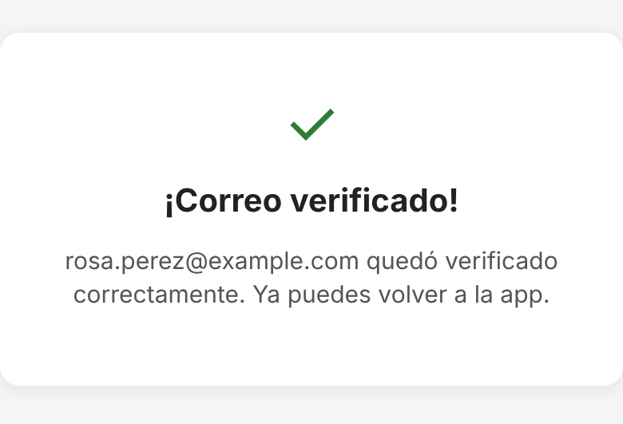
Figura 5. Página de correo verificado.
Página que se abre desde el enlace del correo.
ℹ️ Información: Si el enlace se abre en la versión web de la aplicación, en lugar de esa página se muestra la pantalla Verificación de correo con el mensaje "Correo verificado correctamente." y el enlace Ir a iniciar sesión (Figura siguiente).
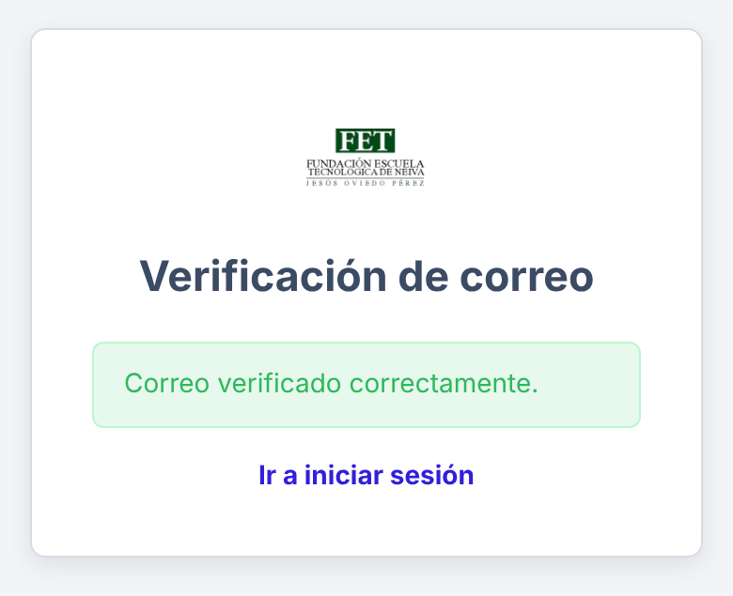
Figura 6. Verificación de correo en la versión web de la aplicación.
Mensaje de éxito y enlace Ir a iniciar sesión.
Para recibir otro correo de verificación, presione Reenviar correo en el aviso superior. El sistema responde "Te enviamos un nuevo correo de verificación.".
⚠️ Advertencia: El enlace de verificación vence a las 48 horas. Si vence, el sistema muestra "El enlace de verificación expiró. Solicita uno nuevo." y debe usar Reenviar correo.
ℹ️ Información: Verificar el correo no es obligatorio para usar la aplicación, pero sí para que otras personas le puedan enviar invitaciones de monitoreo por correo electrónico.

3.6 Recuperar la contraseña
Ruta: Iniciar Sesión → ¿Olvidaste tu contraseña?
- Presione ¿Olvidaste tu contraseña?.
- Escriba su Correo Electrónico.
- Presione Enviar instrucciones.
- El sistema muestra "Si el correo existe, te enviamos instrucciones para restablecer tu contraseña.".
- Abra el correo recibido y presione el enlace.
- Se abre la página Restablecer contraseña. Escriba la Nueva contraseña y repítala en Confirmar contraseña.
- Presione Cambiar contraseña.
- La página muestra "Contraseña actualizada correctamente. Ya puedes volver a la app e iniciar sesión.". Vuelva a la aplicación e ingrese con la nueva contraseña.
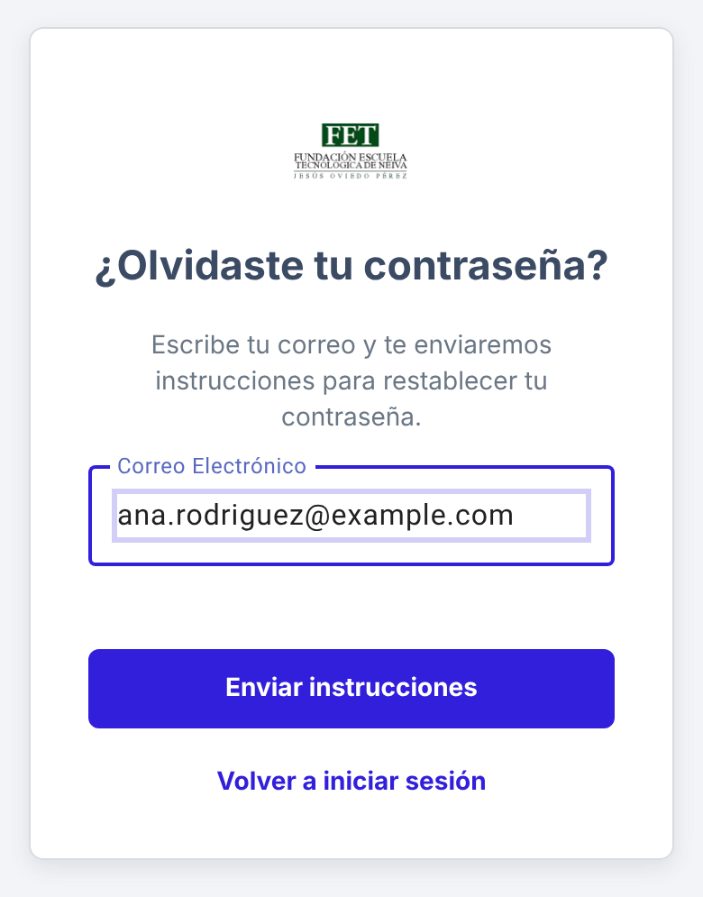
Figura 7. Pantalla ¿Olvidaste tu contraseña?
Campo Correo Electrónico y botón Enviar instrucciones.
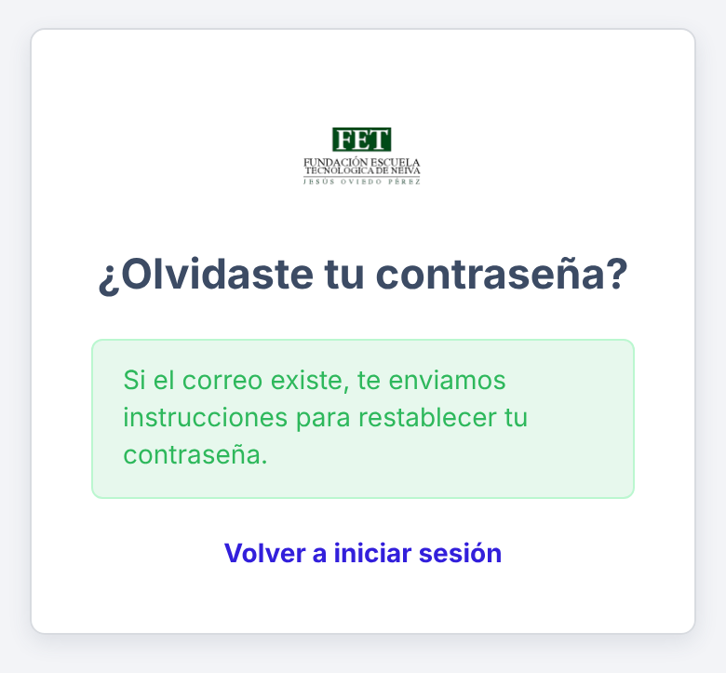
Figura 8. Instrucciones enviadas.
Mensaje que aparece después de presionar Enviar instrucciones.
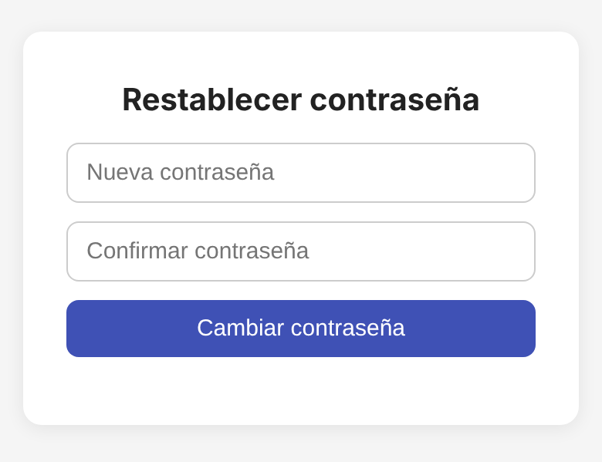
Figura 9. Página Restablecer contraseña.
Página que se abre desde el enlace del correo.
ℹ️ Información: Si el enlace se abre en la versión web de la aplicación, se muestra la pantalla equivalente con los campos Nueva contraseña y Confirmar contraseña (Figura siguiente) y, al terminar, el enlace Ir a iniciar sesión.
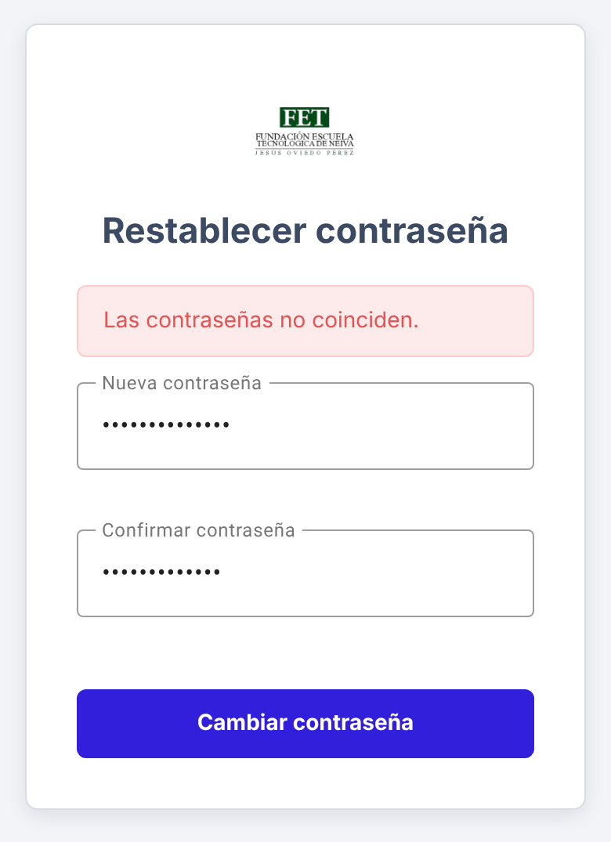
Figura 10. Restablecer contraseña en la versión web, con contraseñas distintas.
Mensaje "Las contraseñas no coinciden.".
⚠️ Advertencia: El enlace para restablecer la contraseña vence a la 1 hora y solo se puede usar una vez. Si vence o ya fue usado, pida uno nuevo con ¿Olvidaste tu contraseña? (en la versión web aparece el enlace Solicitar un enlace nuevo).
Mensajes posibles: "Las contraseñas no coinciden." (los dos campos son distintos), "El enlace para restablecer la contraseña expiró. Solicita uno nuevo." y "El enlace para restablecer la contraseña no es válido, o ya fue usado.".

3.7 Cerrar sesión
- Abra el menú lateral (botón ☰ en la esquina superior, si el menú está oculto).
- Presione Cerrar sesión, en la parte inferior del menú.
- El sistema cierra la sesión y muestra la pantalla Iniciar Sesión.
ℹ️ Información: El sistema no pide confirmación para cerrar sesión. Si la sesión vence, aparecerá el mensaje "La sesión ha expirado. Inicia sesión nuevamente.".

4. Descripción de la interfaz
Después de iniciar sesión, todas las pantallas comparten la misma estructura:
Elemento | Ubicación | Función
Botón de menú ☰ | Esquina superior izquierda | Abre o cierra el menú lateral. En pantallas pequeñas el menú se oculta; al tocar fuera de él también se cierra.
Menú lateral | Lado izquierdo | Muestra el nombre Pillbox – Control de medicación, la sección NAVEGACIÓN con los módulos del sistema y el botón Cerrar sesión.
Encabezado | Parte superior | Muestra el nombre de la sección actual.
Menú de cuenta | Esquina superior derecha | Muestra la inicial y el nombre del usuario. Al presionarlo permite volver a Mi cuenta, ver la cuenta de una persona que monitorea o ir a Cuentas vinculadas.
Aviso de verificación | Debajo del encabezado | Aparece solo si el correo no está verificado. Incluye el botón Reenviar correo.
Panel principal | Centro | Muestra el contenido de la sección elegida.
Pie de página | Parte inferior | Texto "Electronic Pillbox • Tu tratamiento, siempre organizado".

Dentro de cada sección se repiten estos elementos:
Elemento | Función
Tarjetas de resumen | Muestran totales, por ejemplo Medicamentos registrados o Próximas tomas.
Tablas / tarjetas de lista | Muestran los registros. En computador se ven como tabla; en el teléfono, como tarjetas una debajo de otra.
Botón principal azul | Acción principal de la sección, por ejemplo Agregar medicamento o Nuevo horario.
Menú ⋮ (tres puntos) | Al final de cada fila o tarjeta. Muestra acciones como Editar o Eliminar.
Ventanas de formulario | Se abren sobre la pantalla para crear o editar. Se cierran con Cancelar, con la × o tocando fuera de la ventana.
Ventana de confirmación | Aparece antes de acciones que no se pueden deshacer, como eliminar.
Mensajes en verde / rojo | Verde: la acción se realizó. Rojo: ocurrió un error o falta información.
Botones Anterior / Siguiente | Aparecen cuando una lista tiene varias páginas.

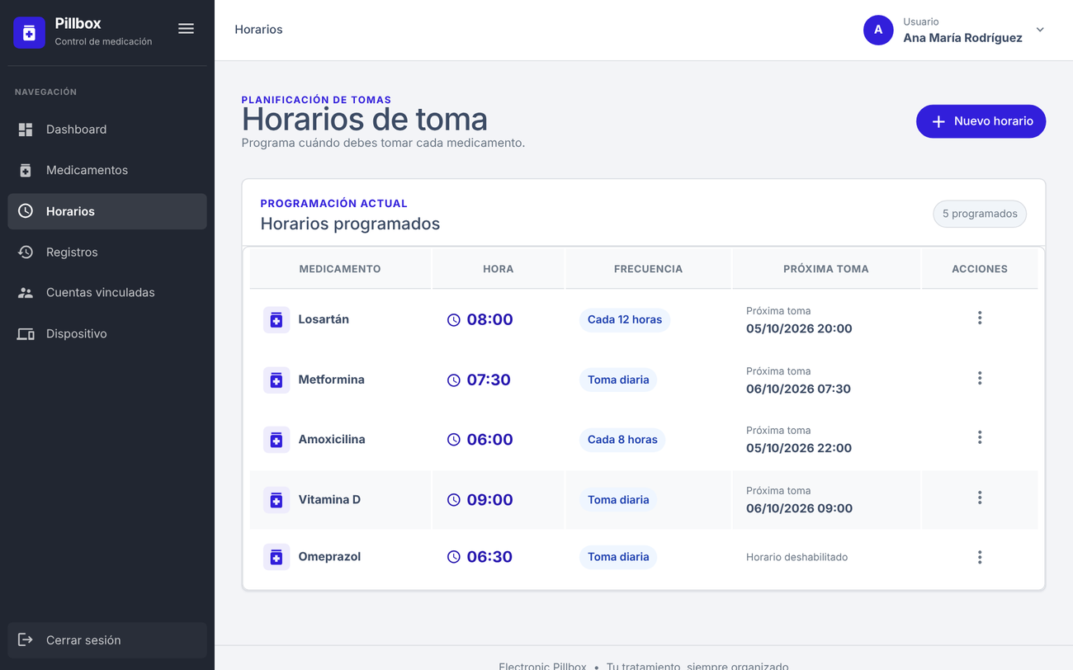
Figura 11. Estructura general de la aplicación en pantalla grande.
A la izquierda el menú lateral con Cerrar sesión al pie; arriba el encabezado con la sección actual y el menú de cuenta; al centro el panel principal con una tabla y el menú ⋮ de cada fila.
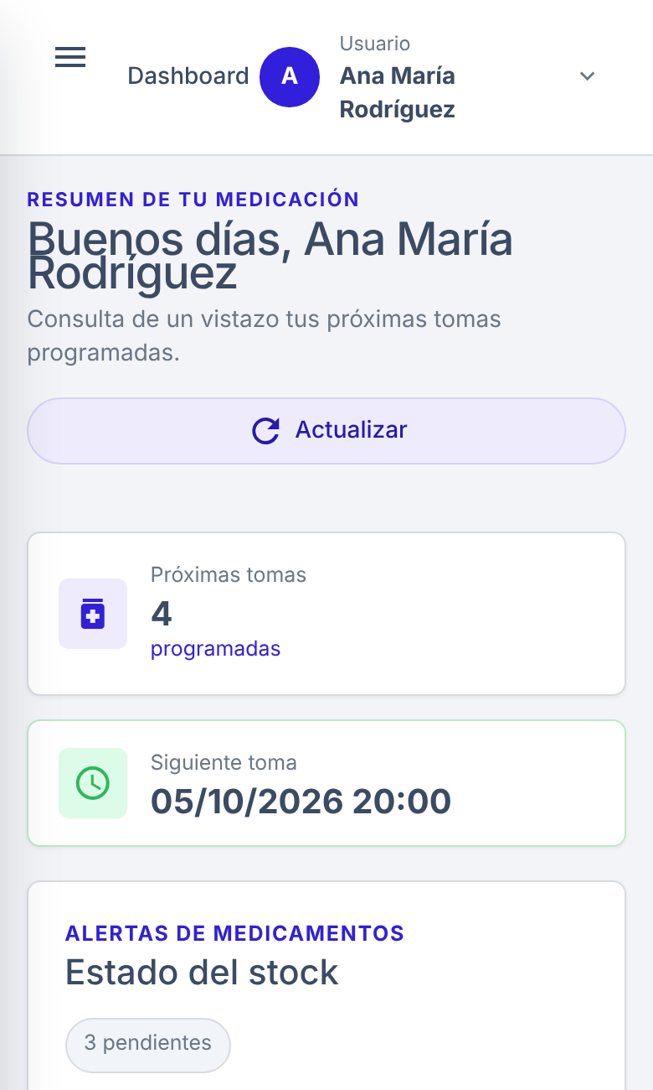
Figura 12. Estructura en el teléfono.
Botón de menú ☰ arriba a la izquierda, sección actual y menú de cuenta; el contenido se muestra en tarjetas.

5. Navegación del sistema
El menú lateral contiene las siguientes opciones:
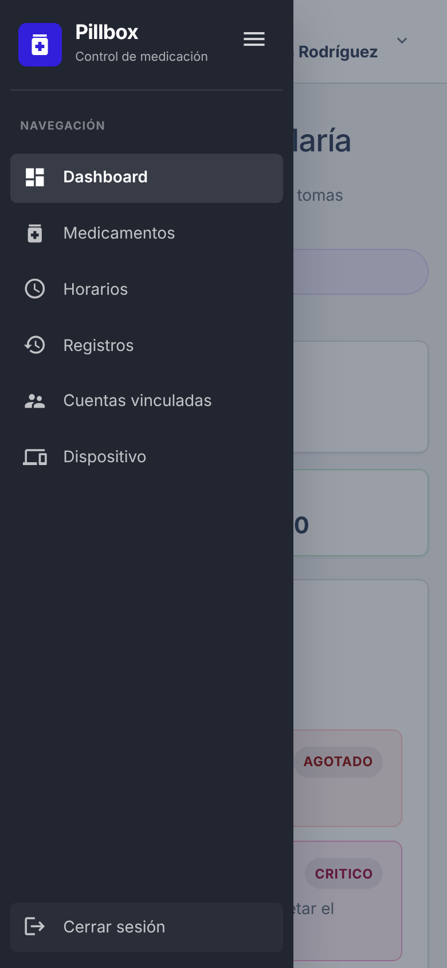
Figura 13. Menú lateral abierto en el teléfono.
Opciones de NAVEGACIÓN y Cerrar sesión.
Opción del menú | Qué encuentra
Dashboard | Pantalla de inicio: próximas tomas, siguiente toma, alertas de stock y avisos de permisos de alarma.
Medicamentos | Lista de medicamentos con dosis, stock y estado; registro, edición, reposición, ajuste y eliminación.
Horarios | Horarios de toma programados; creación, edición, habilitación, deshabilitación y eliminación.
Registros | Historial de tomas realizadas y pendientes y cómo se confirmaron.
Cuentas vinculadas | Invitaciones de monitoreo enviadas y recibidas, y sus permisos.
Dispositivo | Pastillero electrónico: conexión, estado, módulos, asignación de medicamentos y actividad reciente.
Cerrar sesión | Sale de la aplicación.

- Inicio: la opción Dashboard funciona como pantalla de inicio.
- Menú de cuenta: al tocar su nombre (arriba a la derecha) aparecen Mi cuenta, las personas que usted monitorea y Cuentas vinculadas (Figura siguiente).
- Regresar: la aplicación no tiene un botón propio de "regresar". Para cambiar de sección use el menú lateral; en Android también puede usar el botón Atrás del teléfono.
- Perfil y configuración: la aplicación no tiene pantallas de perfil ni de configuración de la cuenta. [FUNCIONALIDAD PENDIENTE DE IMPLEMENTACIÓN]
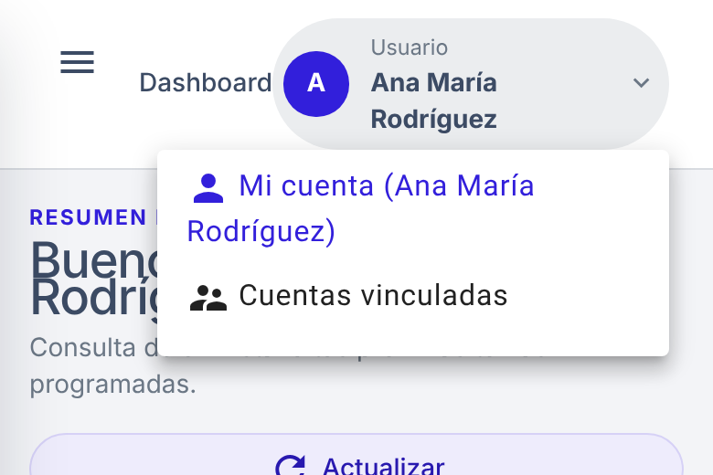
Figura 14. Menú de cuenta.
Opciones Mi cuenta y Cuentas vinculadas.

6. Roles y permisos
Pillbox no tiene un rol de administrador dentro de la aplicación. Cada persona tiene una cuenta y, según la relación con otras cuentas, actúa como titular, como monitor o como ambos.
Rol | Descripción | Permisos principales
Titular | Dueño de su propia información de medicación. | Crear, consultar, editar y eliminar sus medicamentos, horarios y pastilleros; consultar su historial; confirmar tomas; invitar monitores, elegir qué pueden ver y revocar su acceso.
Monitor | Familiar o cuidador invitado por un titular que aceptó la invitación. | Solo lectura de la información del titular según los permisos concedidos: Medicamentos y stock, Horarios programados e Historial de tomas. Recibe también los avisos de tomas del titular si tiene el permiso Historial de tomas. Puede dejar de monitorear.

Función | Titular | Monitor
Ver medicamentos y stock | Sí | Sí, si tiene el permiso Medicamentos y stock
Crear, editar, reponer, ajustar o eliminar medicamentos | Sí | No
Ver horarios | Sí | Sí, si tiene el permiso Horarios programados
Crear, editar, habilitar, deshabilitar o eliminar horarios | Sí | No
Ver historial de tomas | Sí | Sí, si tiene el permiso Historial de tomas
Confirmar tomas | Sí | No [DATO POR CONFIRMAR]
Gestionar el pastillero (Dispositivo) | Sí, solo los suyos | No (el Dispositivo siempre muestra los pastilleros propios)
Invitar monitores y cambiar permisos | Sí | No (sobre la cuenta del titular)
Aceptar, rechazar o dejar una vinculación | — | Sí

7. Funcionalidades del sistema

7.1 Dashboard (pantalla de inicio)
Descripción
Muestra un resumen de la medicación: cuántas tomas próximas hay, cuándo es la siguiente, alertas de stock y la agenda de próximas tomas.
¿Quién puede utilizarla?
Todos los usuarios. Siempre muestra la información de la cuenta propia.
¿Cómo acceder?
Ruta: Menú lateral → Dashboard
Contenido de la pantalla
Sección | Qué muestra
Saludo | "Buenos días, [nombre]" y el texto "Consulta de un vistazo tus próximas tomas programadas."
Botón Actualizar | Vuelve a cargar la información. Mientras carga dice Actualizando...
Aviso Para que la alarma suene bien | Solo en el teléfono Android, si faltan permisos. Ver sección 7.4.3.
Tarjeta Próximas tomas | Cantidad de tomas programadas.
Tarjeta Siguiente toma | Fecha y hora de la próxima toma, o "Sin toma programada".
Estado del stock | Medicamentos AGOTADO, CRITICO, BAJO o con stock insuficiente para el tratamiento. Si no hay alertas: "No hay alertas de stock en este momento."
Próximas tomas | Lista ordenada por hora con el medicamento, la dosis, la fecha y la frecuencia ("Cada X horas" o "Toma diaria").

Si no hay horarios, aparece "No tienes tomas próximas" con el botón Programar horario, que lleva a la sección Horarios.
Si la información no se puede cargar, aparece "No pudimos cargar tu información" con el botón Reintentar.
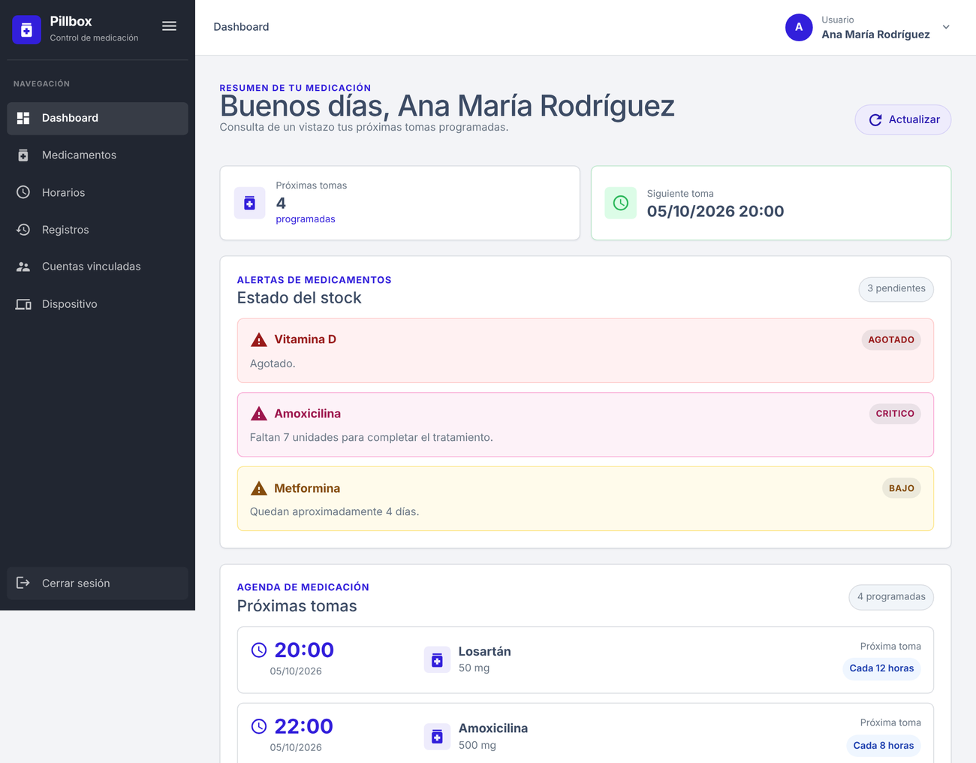
Figura 15. Dashboard.
Tarjetas Próximas tomas y Siguiente toma, alertas de Estado del stock (AGOTADO, CRITICO, BAJO) y lista de Próximas tomas.

7.2 Medicamentos
Descripción
Permite registrar los medicamentos, su dosis y la cantidad de unidades disponibles (stock), y controlar el inventario con reposiciones y ajustes.
¿Quién puede utilizarla?
Titular: todas las acciones. Monitor: solo consulta, si tiene el permiso Medicamentos y stock.
¿Cómo acceder?
Ruta: Menú lateral → Medicamentos
La pantalla muestra la tarjeta Medicamentos registrados y la Lista de medicamentos con las columnas Medicamento, Dosis, Stock (cantidad, estado y cobertura), Descripción y Acciones.
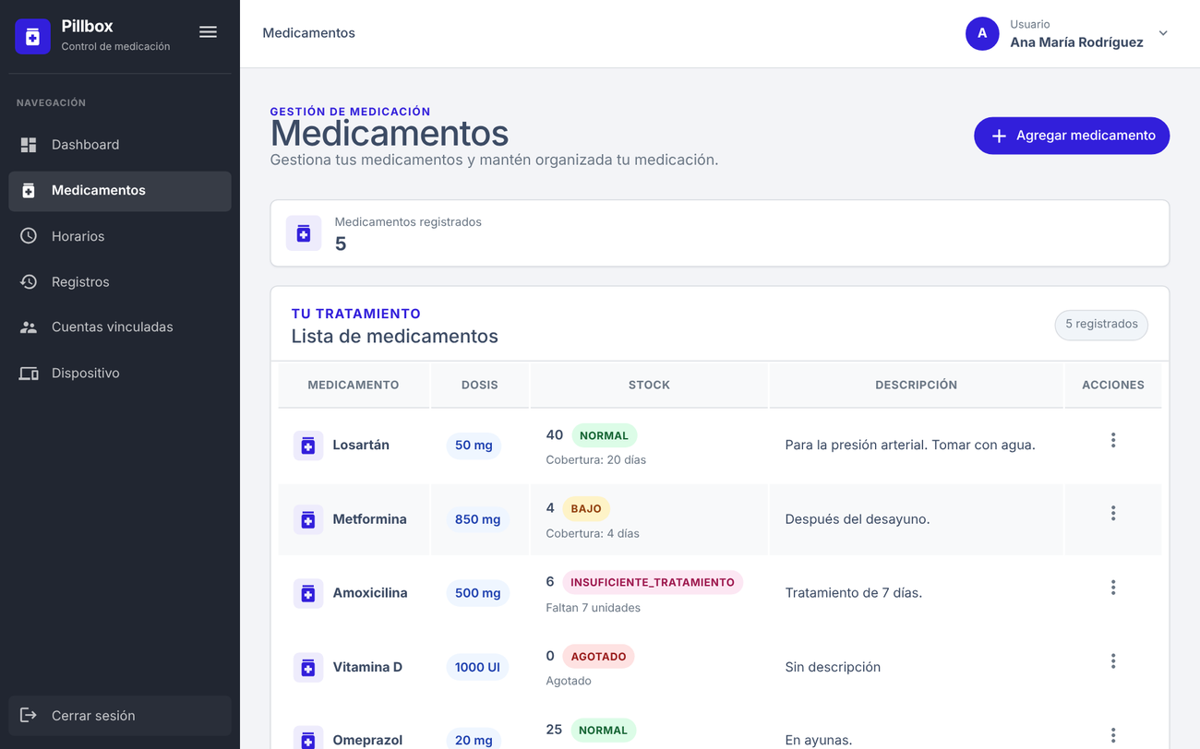
Figura 16. Lista de medicamentos.
Tabla con dosis, stock, estado (NORMAL, BAJO, INSUFICIENTE_TRATAMIENTO, AGOTADO), cobertura y descripción.
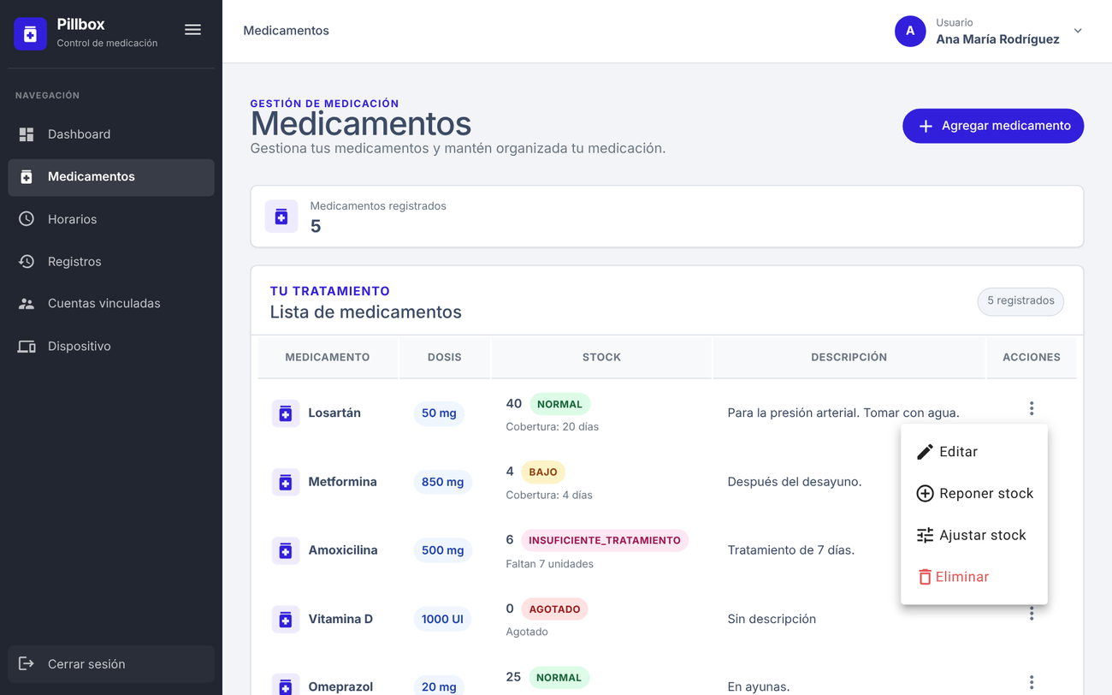
Figura 17. Menú ⋮ de un medicamento.
Opciones Editar, Reponer stock, Ajustar stock y Eliminar.
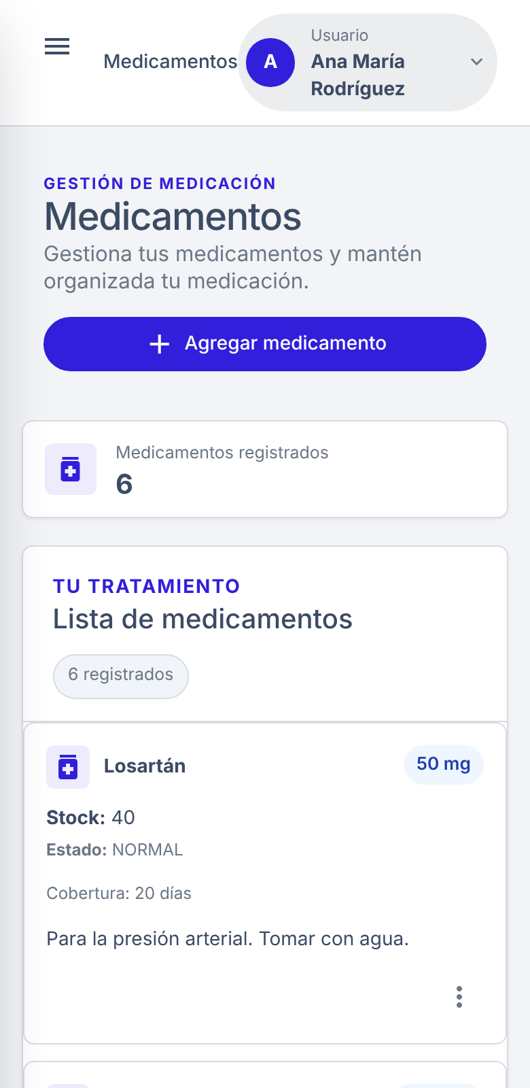
Figura 18. Medicamentos en el teléfono.
Cada medicamento se muestra como tarjeta con su stock, estado, cobertura y menú ⋮.

7.2.1 Registrar un medicamento
- Ingrese a Medicamentos.
- Presione Agregar medicamento.
- Complete Nombre, Dosis y Stock. Si lo desea, escriba una Descripción.
- Presione Guardar medicamento.
- El sistema muestra "Medicamento creado correctamente." y el medicamento aparece en la lista.
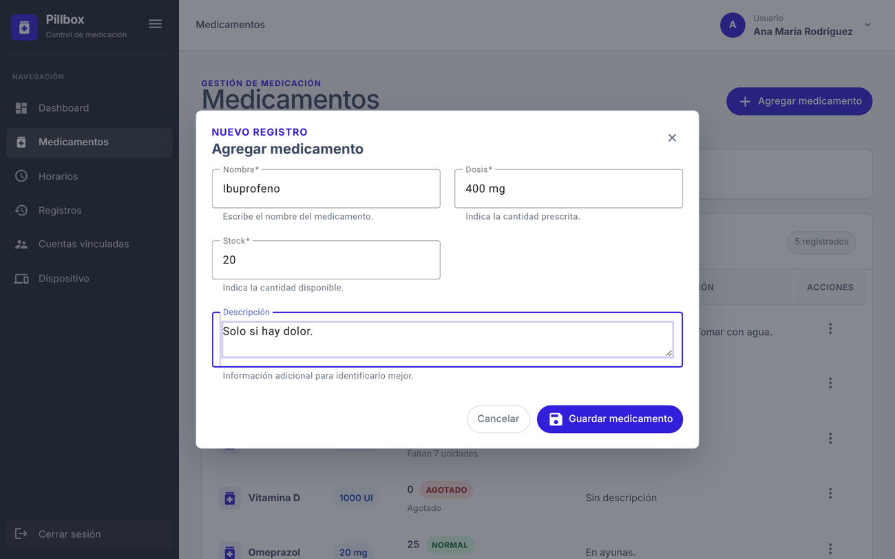
Figura 19. Formulario Agregar medicamento con datos de ejemplo.
Campos Nombre, Dosis, Stock y Descripción; botones Cancelar y Guardar medicamento.
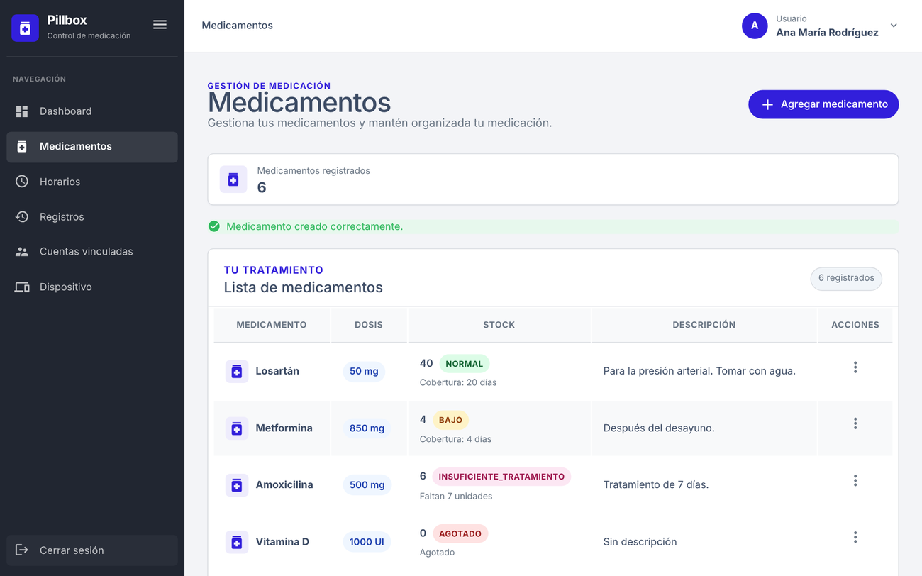
Figura 20. Medicamento creado.
Mensaje verde "Medicamento creado correctamente." y el contador actualizado.
Campo | Descripción | Obligatorio | Formato
Nombre | Nombre del medicamento. Ej.: Amoxicilina | Sí | Texto
Dosis | Cantidad prescrita. Ej.: 500 mg | Sí | Texto libre
Stock | Unidades físicas disponibles (pastillas, cápsulas…) | Sí, al crear | Número entero mayor o igual a 0
Descripción | Indicación u observación | No | Texto

Validaciones: si un campo obligatorio está vacío aparece "El nombre es obligatorio.", "La dosis es obligatoria." o "Completa los campos obligatorios con valores válidos.". En Stock solo se aceptan enteros iguales o mayores a 0: "Introduce un número entero mayor o igual a 0.".

7.2.2 Editar un medicamento
- En la lista, presione el menú ⋮ del medicamento.
- Seleccione Editar.
- Modifique Nombre, Dosis o Descripción.
- Presione Guardar medicamento.
- El sistema muestra "Medicamento actualizado correctamente.".
ℹ️ Información: Al editar, el campo Stock aparece bloqueado ("Solo informativo. Edítalo desde el menú."). Para cambiar la cantidad use Reponer stock o Ajustar stock.

7.2.3 Reponer stock
Se usa cuando compra o recibe más unidades del medicamento.
- Presione el menú ⋮ del medicamento y seleccione Reponer stock.
- En la ventana Registrar reposición, escriba la Cantidad de unidades que agrega.
- Presione Guardar movimiento.
- El sistema muestra "Reposición registrada correctamente." y suma la cantidad al stock.
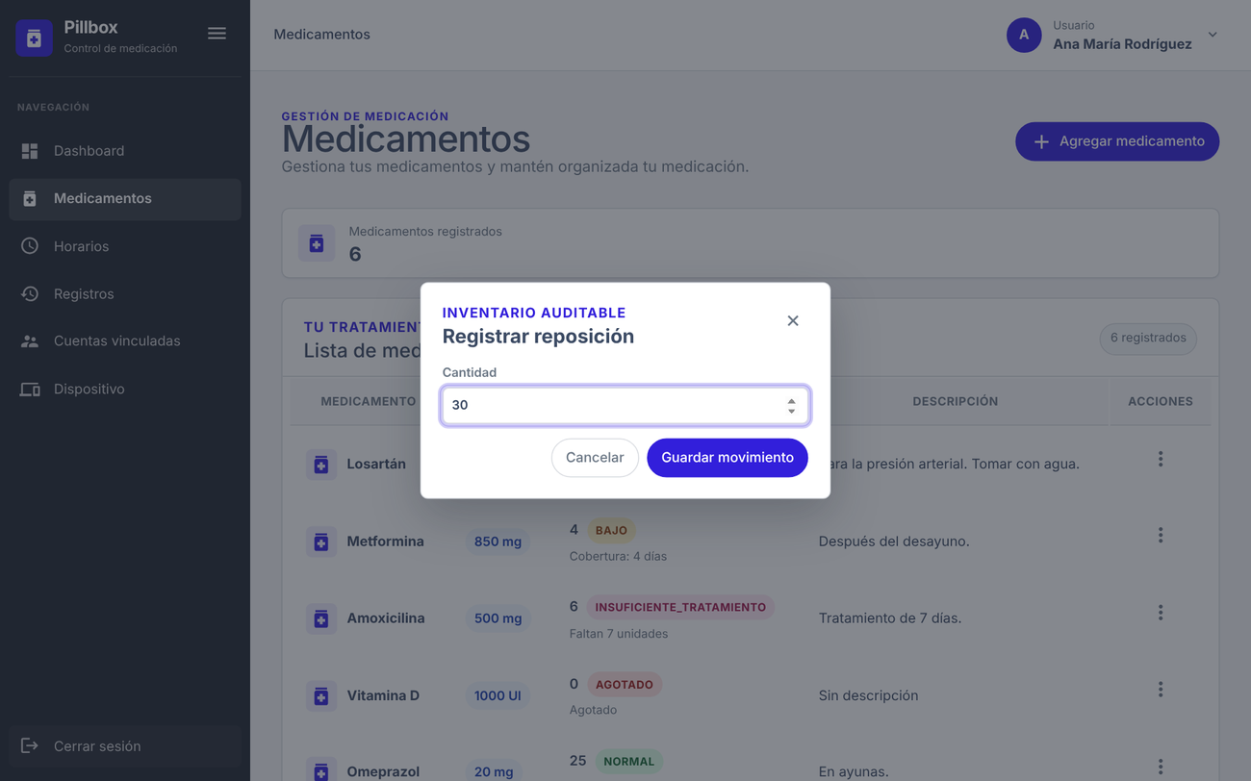
Figura 21. Ventana Registrar reposición.
Campo Cantidad y botón Guardar movimiento.
La cantidad debe ser un número entero positivo; si no, aparece "La reposición debe ser un entero positivo.".

7.2.4 Ajustar stock
Se usa para corregir el inventario, por ejemplo si se perdieron pastillas o si el conteo no coincide.
- Presione el menú ⋮ del medicamento y seleccione Ajustar stock.
- En la ventana Registrar ajuste, escriba la Cantidad: un número positivo para sumar o negativo para restar (por ejemplo, -3).
- Escriba el Motivo del ajuste (obligatorio, máximo 1.000 caracteres).
- Presione Guardar movimiento.
- El sistema muestra "Ajuste registrado correctamente.".
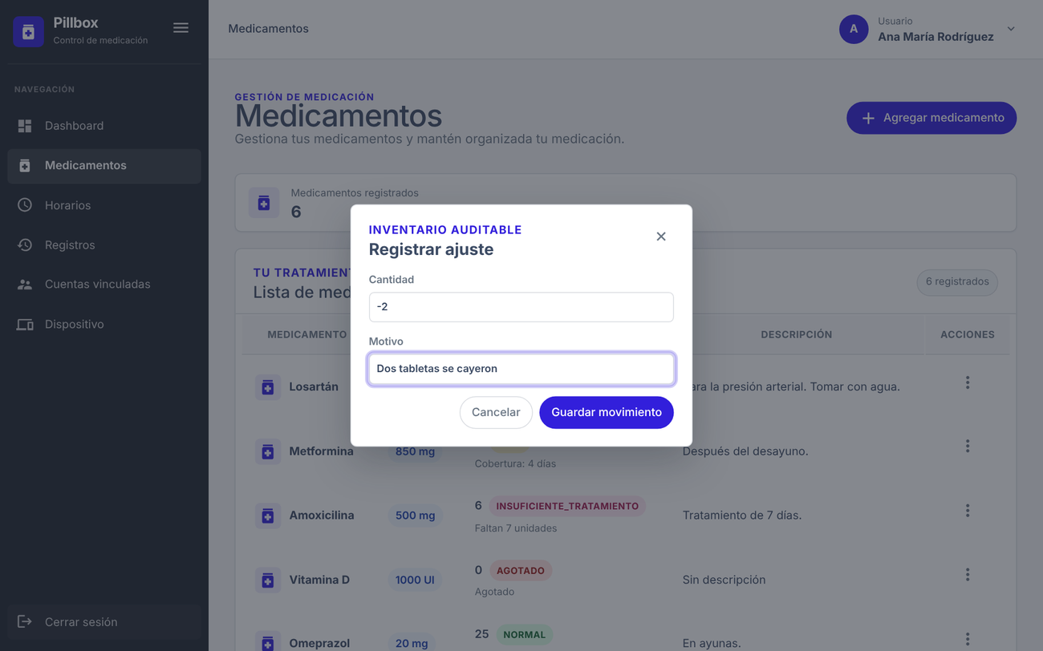
Figura 22. Ventana Registrar ajuste.
Campos Cantidad (negativa para restar) y Motivo.
Mensajes de validación: "El ajuste debe ser un entero distinto de cero.", "Indica el motivo del ajuste." y "El ajuste no puede dejar el stock en negativo.".
ℹ️ Información: Cada reposición, ajuste y toma confirmada queda guardada como un movimiento de inventario. La aplicación no muestra todavía ese historial de movimientos. [FUNCIONALIDAD PENDIENTE DE IMPLEMENTACIÓN]

7.2.5 Estados del stock
El sistema calcula cuántos días alcanzan las unidades disponibles según los horarios activos del medicamento y muestra uno de estos estados:
Estado | Significado | Texto que acompaña
NORMAL | Alcanza para más de 7 días, o el medicamento no tiene horarios activos. | "Cobertura: X días" o "Sin cobertura prevista"
BAJO | Alcanza para 7 días o menos. | "Cobertura: X días"
CRITICO | Alcanza para 2 días o menos. | "Cobertura: X días"
AGOTADO | No quedan unidades. | "Agotado"
INSUFICIENTE_TRATAMIENTO | El tratamiento tiene fecha de fin y las unidades no alcanzan para terminarlo. | "Faltan X unidades"

✅ Resultado: Cada vez que se confirma una toma, el sistema descuenta automáticamente del stock la Cantidad por toma definida en el horario.

7.2.6 Eliminar un medicamento
- Presione el menú ⋮ del medicamento y seleccione Eliminar.
- Aparece la ventana Eliminar medicamento: "Eliminarás este medicamento y esta acción no se puede deshacer."
- Presione Eliminar medicamento para confirmar, o cierre la ventana para cancelar.
- El sistema muestra "Medicamento eliminado correctamente.".
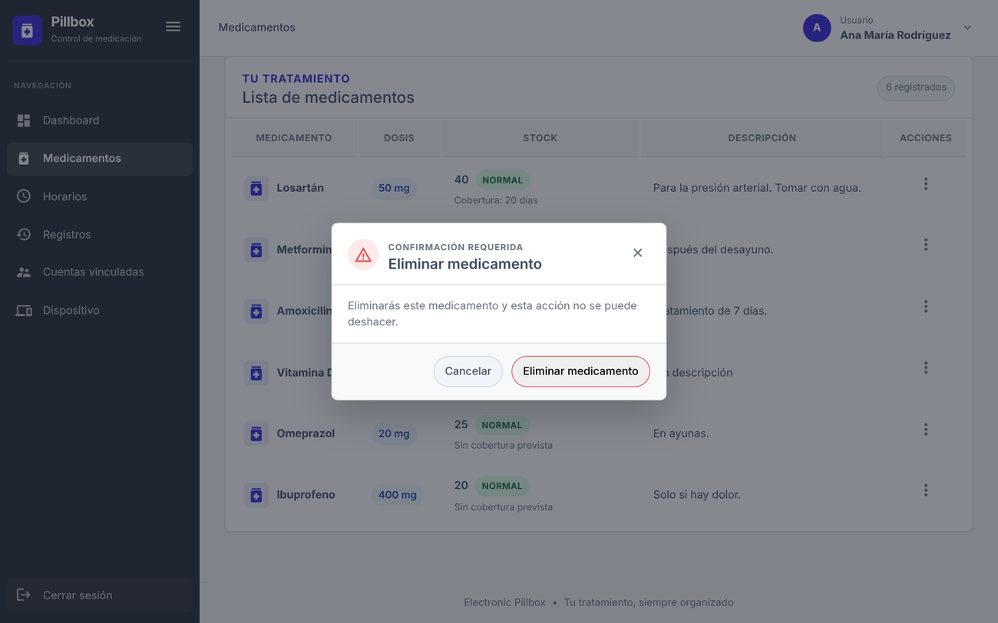
Figura 23. Confirmación Eliminar medicamento.
Advertencia y botones Cancelar y Eliminar medicamento.
⚠️ Advertencia: Esta acción no se puede deshacer. Al eliminar un medicamento también se eliminan sus horarios y su historial de tomas.
🔶 Pendiente: Si el medicamento ya tiene movimientos de inventario (reposiciones, ajustes o tomas confirmadas), es posible que el sistema no permita eliminarlo y muestre "No se pudo eliminar el medicamento.". Comportamiento a validar: [DATO POR CONFIRMAR].

7.3 Horarios de toma
Descripción
Permite programar cuándo debe tomarse cada medicamento: hora de inicio, cada cuántas horas, cuántas unidades por toma y durante cuánto tiempo.
¿Quién puede utilizarla?
Titular: todas las acciones. Monitor: solo consulta, si tiene el permiso Horarios programados.
¿Cómo acceder?
Ruta: Menú lateral → Horarios
La lista Horarios programados muestra Medicamento, Hora, Frecuencia ("Toma diaria" o "Cada X horas"), Próxima toma (o "Horario deshabilitado") y Acciones.
ℹ️ Información: Antes de crear un horario debe existir al menos un medicamento registrado.

7.3.1 Crear un horario
- Ingrese a Horarios y presione Nuevo horario.
- En Medicamento, seleccione el medicamento.
- En Hora de toma, indique la hora de la primera toma.
- En Frecuencia (horas), escriba cada cuántas horas se repite (0 = una vez al día).
- En Cantidad por toma, escriba cuántas unidades se toman cada vez.
- En Fecha de inicio, elija el día en que comienza el tratamiento.
- En Duración del tratamiento, elija Número de días, Hasta una fecha o Indefinido, y complete el campo que aparece.
- Presione Guardar horario.
- El sistema muestra "Horario creado correctamente." y el horario aparece en la lista con su próxima toma.
Campo | Descripción | Obligatorio | Formato
Medicamento | Medicamento a programar | Sí | Lista de los medicamentos registrados
Hora de toma | Hora inicial de las tomas | Sí | Hora (HH:MM)
Frecuencia (horas) | Cada cuántas horas se repite la toma | Sí | Entero ≥ 0. 0 = toma diaria
Cantidad por toma | Unidades que se consumen en cada toma | Sí | Entero ≥ 1
Fecha de inicio | Día en que empieza el tratamiento | Sí | Fecha
Duración del tratamiento | Número de días / Hasta una fecha / Indefinido | Sí | Opción
Duración en días | Aparece con "Número de días" | Sí, en ese caso | Entero ≥ 1
Fecha de finalización | Aparece con "Hasta una fecha" | Sí, en ese caso | Fecha igual o posterior al inicio

Ejemplo práctico
Amoxicilina, 1 cápsula cada 8 horas durante 7 días desde el 6 de octubre a las 06:00: Hora de toma 06:00, Frecuencia 8, Cantidad por toma 1, Fecha de inicio 06/10, Número de días 7. El sistema programará tomas a las 06:00, 14:00 y 22:00.
Mensajes de validación
- "Debes seleccionar medicamento, hora y frecuencia válidas."
- "La frecuencia debe ser un número válido."
- "La cantidad por toma debe ser un entero mayor o igual a 1."
- "Debes indicar la fecha de inicio."
- "La duración debe ser un número entero mayor o igual a 1."
- "La fecha de finalización debe ser igual o posterior al inicio."
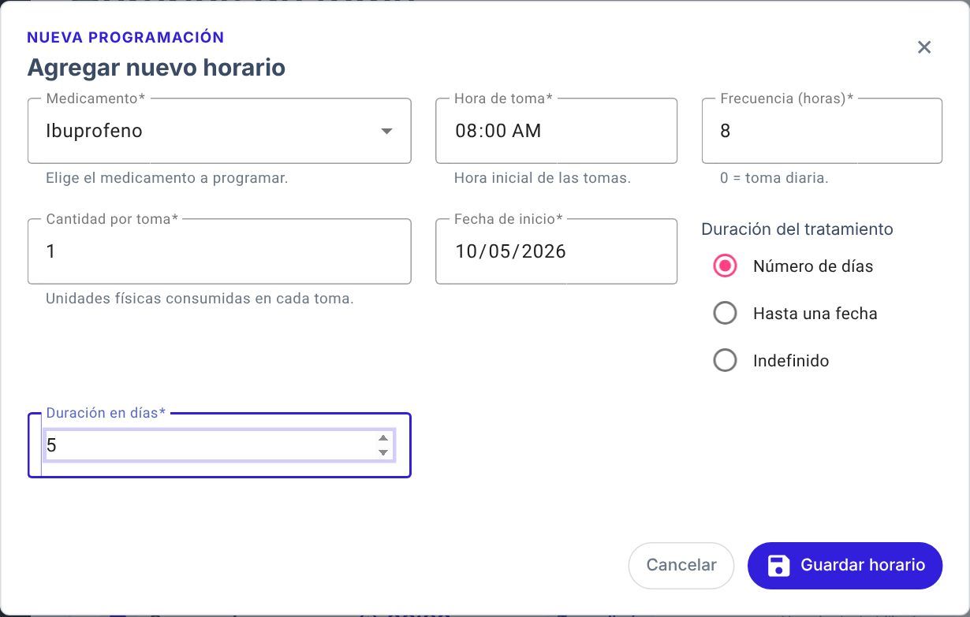
Figura 24. Formulario Agregar nuevo horario.
Ejemplo: Ibuprofeno a las 08:00, cada 8 horas, 1 unidad, durante 5 días.

7.3.2 Editar un horario
- Presione el menú ⋮ del horario y seleccione Editar.
- Modifique los datos necesarios en la ventana Editar horario.
- Presione Guardar horario.
- El sistema muestra "Horario actualizado correctamente.".

7.3.3 Deshabilitar y habilitar un horario
Deshabilitar sirve para pausar un horario sin borrarlo.
- Presione el menú ⋮ del horario y seleccione Deshabilitar.
- Confirme en la ventana Deshabilitar horario ("El horario dejará de generar nuevas tomas, pero se conservará junto con su historial.").
- El sistema muestra "Horario deshabilitado correctamente." y la columna Próxima toma indica Horario deshabilitado.
- Para reactivarlo, presione ⋮ → Habilitar. El sistema muestra "Horario habilitado correctamente.".
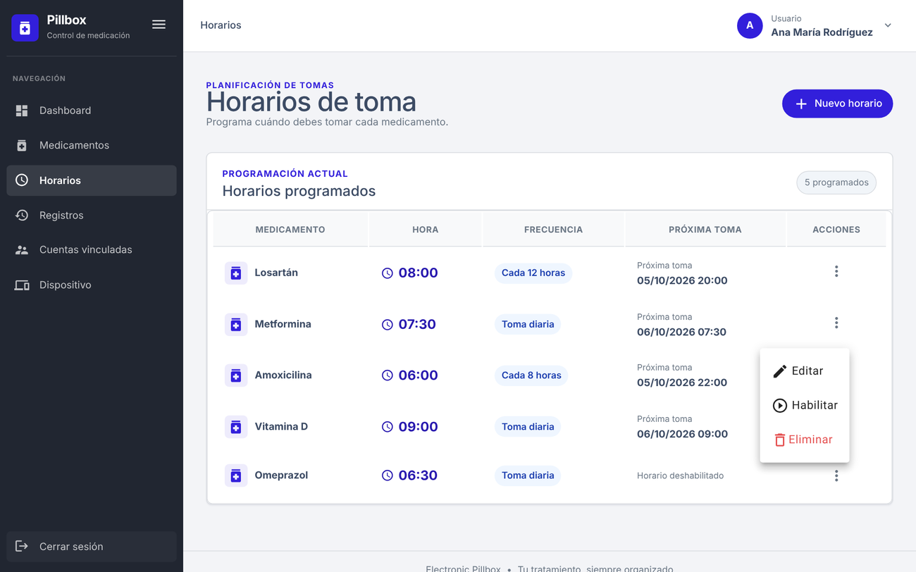
Figura 25. Menú ⋮ de un horario deshabilitado.
Opciones Editar, Habilitar y Eliminar; la columna Próxima toma indica Horario deshabilitado.
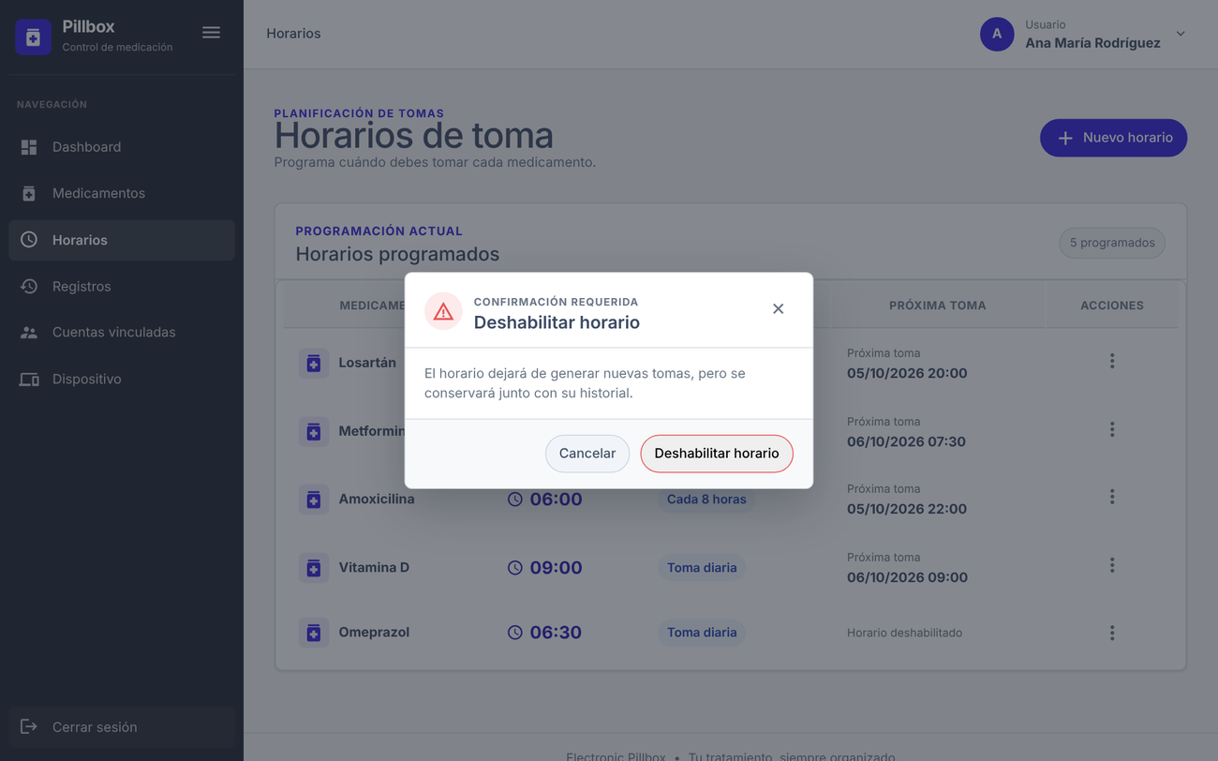
Figura 26. Confirmación Deshabilitar horario.
Advertencia y botón Deshabilitar horario.

7.3.4 Eliminar un horario
- Presione el menú ⋮ del horario y seleccione Eliminar.
- Lea el aviso: "El horario desaparecerá de la aplicación y quedará deshabilitado. Su historial se conservará."
- Presione Eliminar horario.
- El sistema muestra "Horario eliminado correctamente.".
⚠️ Advertencia: Un horario eliminado deja de verse en la aplicación y no se puede recuperar desde ella. Si solo quiere pausarlo, use Deshabilitar.

7.4 Avisos y alarmas de toma
Descripción
A la hora de cada toma el sistema avisa al usuario por varios medios, según dónde esté usando Pillbox:
Medio | Cómo avisa
Ventana en la aplicación | Si la aplicación está abierta, aparece la ventana Hora de tomar el medicamento con el nombre, la dosis y la hora programada.
Alarma del teléfono Android | Alarma con sonido continuo (aunque el teléfono esté en silencio) y vibración, a pantalla completa sobre la pantalla de bloqueo.
Notificación | Mensaje "Hora de tomar tu medicamento" con el nombre del medicamento y la hora. También llega a los monitores con permiso Historial de tomas.
Pastillero electrónico | Enciende la luz y el zumbador. Ver sección 7.7.8.

7.4.1 Confirmar la toma desde la ventana de la aplicación
- Cuando aparezca Hora de tomar el medicamento, tome su medicamento.
- Presione Confirmar toma. Mientras se guarda aparece Registrando....
- La toma queda como Realizada en Registros y se descuenta del stock.
Si presiona Posponer o la ×, la ventana se cierra y no vuelve a mostrarse para esa toma mientras la aplicación siga abierta. La ventana solo aparece durante los primeros 15 minutos después de la hora programada.
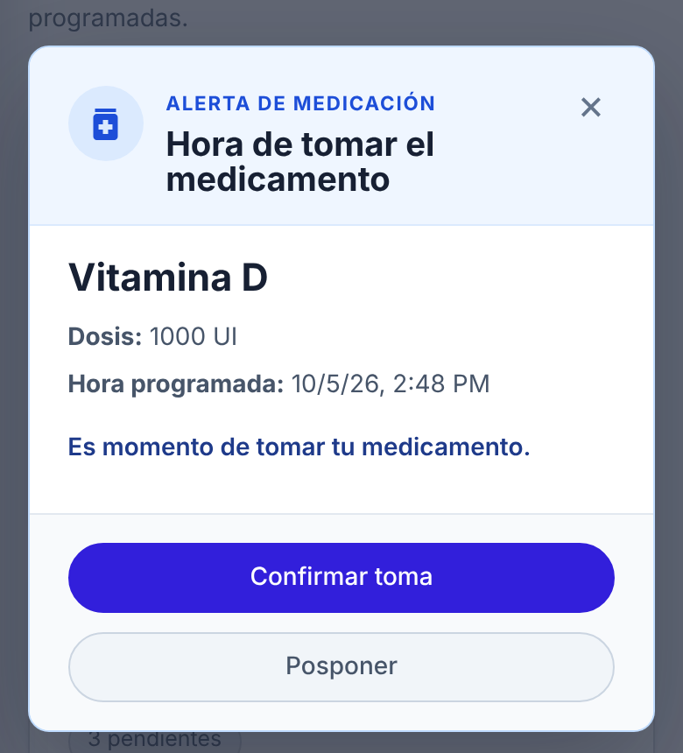
Figura 27. Ventana Hora de tomar el medicamento.
Nombre, dosis y hora programada, con los botones Confirmar toma y Posponer.
Si no hay unidades suficientes, la ventana muestra en rojo "Stock insuficiente para realizar esta toma." y la toma no se registra. Reponga el stock e intente de nuevo.
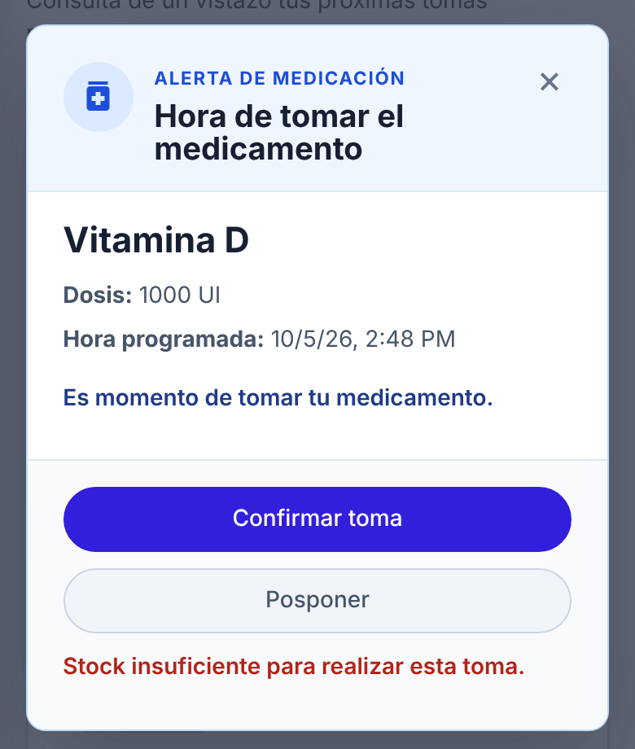
Figura 28. Toma sin stock suficiente.
Mensaje que aparece al confirmar un medicamento agotado.

7.4.2 Atender la alarma del teléfono Android
- Cuando suene la alarma, tome su medicamento.
- Presione Ya lo tomé. La alarma se silencia de inmediato y la aplicación se abre para registrar la toma.
- Si necesita más tiempo, presione Posponer 5 min; la alarma volverá a sonar cinco minutos después.
ℹ️ Información: La alarma se apaga sola a los 10 minutos si nadie la atiende. También se apaga automáticamente si la toma se confirma en otro lugar: en el pastillero, en la aplicación o en otro teléfono. La alarma se mantiene programada aunque el teléfono se reinicie.

7.4.3 Conceder los permisos de la alarma
Si el teléfono no tiene los permisos necesarios, el Dashboard muestra el aviso Para que la alarma suene bien con la lista de permisos que faltan.
- Ingrese al Dashboard.
- En el aviso, presione Permitir junto a cada permiso.
- El teléfono abre el ajuste correspondiente. Actívelo y vuelva a la aplicación.
- Repita hasta que el aviso desaparezca.
Permiso | Para qué sirve
Notificaciones | Para que la alarma pueda mostrarse.
Alarmas y recordatorios | Para que suene a la hora exacta.
Notificaciones a pantalla completa | Para verla sobre la pantalla de bloqueo.
Batería sin restricciones | Para que el teléfono no cierre la app y la alarma no deje de sonar.

⚠️ Advertencia: En algunos teléfonos (por ejemplo Xiaomi con MIUI/HyperOS) también debe activarse el inicio automático de la aplicación en los ajustes del teléfono.

7.5 Registros (historial de tomas)
Descripción
Muestra cada toma programada, si se realizó o sigue pendiente y cómo se confirmó.
¿Quién puede utilizarla?
Titular. Monitor, si tiene el permiso Historial de tomas. Ambos solo pueden consultar.
¿Cómo acceder?
Ruta: Menú lateral → Registros
La pantalla Historial de tomas muestra tres tarjetas (Tomas registradas, Realizadas y Pendientes) y una tabla con:
Columna | Contenido
Medicamento | Nombre del medicamento.
Fecha programada | Fecha y hora en que debía tomarse.
Fecha realizada | Fecha y hora en que se confirmó, o "Pendiente".
Estado | Realizada o Pendiente.
Confirmación | Cómo se confirmó la toma y, si aplica, el número de módulo. Ver tabla siguiente.

Confirmación | Significado
Tapa y botón | Se abrió la tapa del módulo y se pulsó el botón: toma completa.
Solo tapa | Se abrió la tapa del módulo.
Solo botón, sin abrir | ⚠️ Se pulsó el botón sin abrir el módulo: es posible que la persona no haya tomado la pastilla.
Pastillero | Confirmada desde el pastillero electrónico.
Aplicación | Confirmada desde la aplicación.

Presione Actualizar para recargar la lista. Si hay un error aparece un mensaje rojo con el botón Reintentar.
ℹ️ Información: Las tomas aparecen automáticamente; no se crean ni se editan a mano desde esta pantalla.
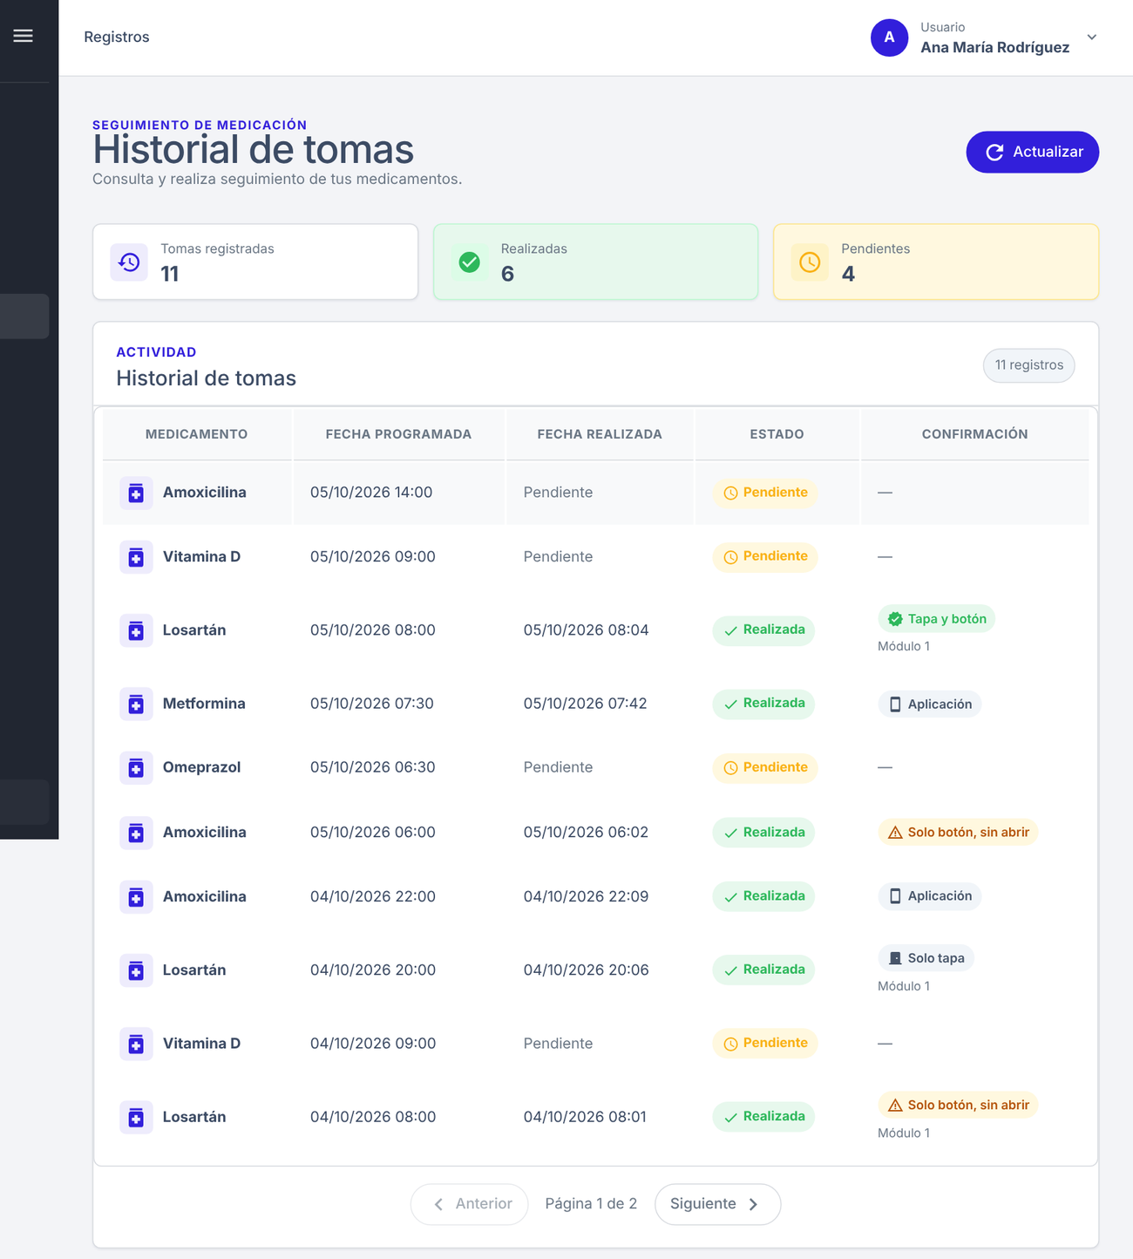
Figura 29. Historial de tomas.
Tarjetas de resumen, tabla con estado Realizada/Pendiente, método de confirmación (Tapa y botón, Solo tapa, Solo botón sin abrir, Aplicación) y paginación.

7.6 Cuentas vinculadas (monitoreo)
Descripción
Permite que un familiar o cuidador vea la medicación del titular en modo solo lectura. La pantalla tiene dos secciones: Monitores de mi cuenta (personas que usted invitó) y Cuentas que monitoreo (personas que lo invitaron a usted).
¿Cómo acceder?
Ruta: Menú lateral → Cuentas vinculadas

7.6.1 Invitar a un monitor
- Presione Invitar monitor.
- En Correo del monitor, escriba el correo con el que la otra persona está registrada en Pillbox.
- Presione Enviar invitación.
- El sistema muestra "Invitación enviada correctamente." y la invitación aparece en Monitores de mi cuenta con el estado PENDIENTE.
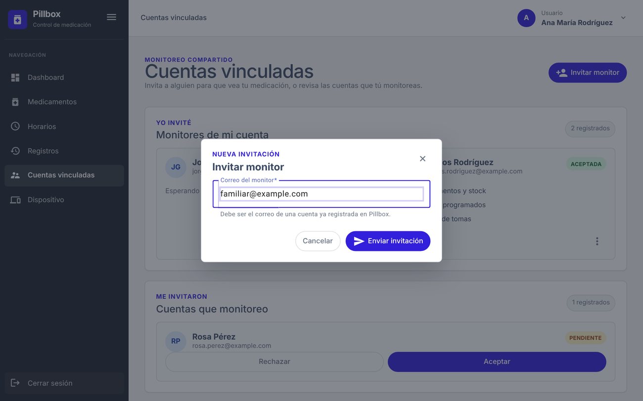
Figura 30. Ventana Invitar monitor.
Campo Correo del monitor y botón Enviar invitación.
Si el monitor no ha verificado su correo, el sistema muestra: "Invitación creada. Esa persona aún no verificó su correo, así que no se le notificó por email; la verá al iniciar sesión en Pillbox."
Otros mensajes: "Escribe el correo de la persona que quieres invitar.", "No existe ninguna cuenta de Pillbox con ese correo." y "No puedes invitarte a ti mismo.".

7.6.2 Aceptar o rechazar una invitación
- Ingrese a Cuentas vinculadas.
- En Cuentas que monitoreo, ubique la invitación con estado PENDIENTE.
- Presione Aceptar o Rechazar.
- Si acepta, el sistema muestra "Ahora monitoreas la cuenta de [nombre].". Si rechaza, muestra "Invitación rechazada.".

7.6.3 Elegir qué puede ver el monitor
Cuando el monitor acepta, la tarjeta en Monitores de mi cuenta muestra tres casillas. Marque o desmarque cada una; el cambio se guarda al instante:
- Medicamentos y stock
- Horarios programados
- Historial de tomas (también define si el monitor recibe los avisos de sus tomas)
Por defecto, los tres permisos están activados.

7.6.4 Ver la medicación de una persona que monitorea
- Presione el menú de cuenta (esquina superior derecha).
- Seleccione el nombre de la persona.
- Ingrese a Medicamentos, Horarios o Registros. Aparece el aviso "Viendo los … de [nombre] en modo solo lectura." y no se muestran botones para agregar, editar ni eliminar.
- Para volver a su información, abra el menú de cuenta y seleccione Mi cuenta.
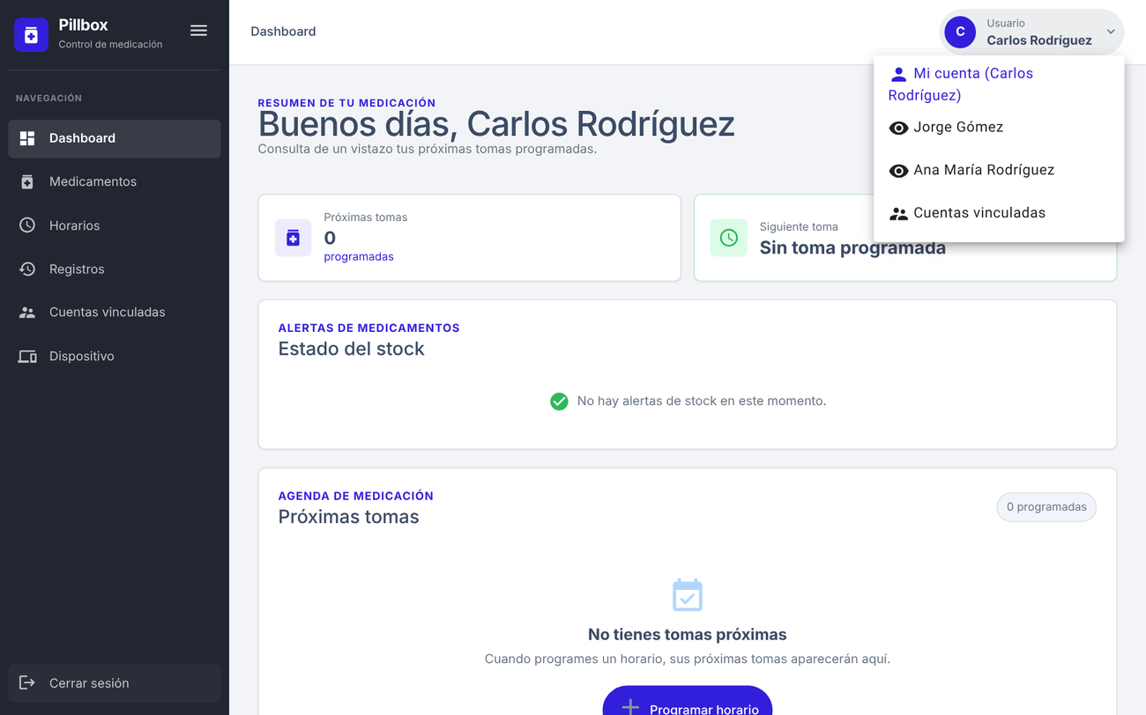
Figura 31. Menú de cuenta de un cuidador.
Muestra Mi cuenta, las personas que monitorea y Cuentas vinculadas.
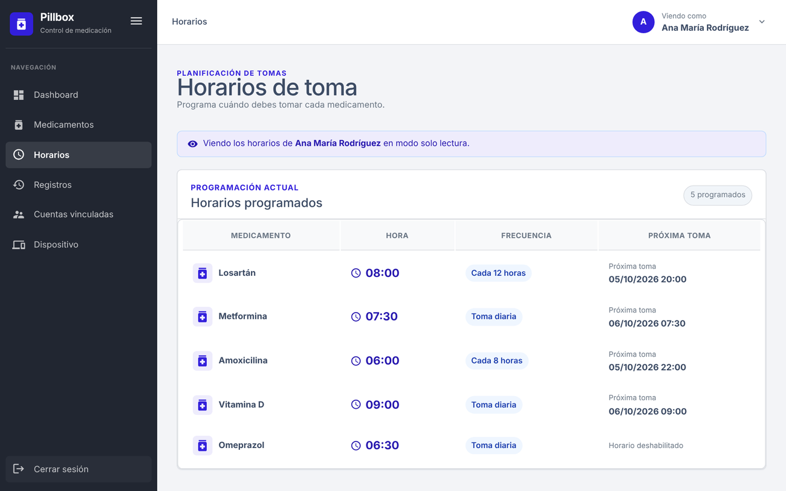
Figura 32. Viendo los horarios de otra persona.
Aviso "Viendo los horarios de … en modo solo lectura." y tabla sin columna de acciones.
⚠️ Advertencia: Si la persona monitoreada no le dio permiso para una sección, esa lista aparece vacía (por ejemplo, "… no tiene medicamentos registrados") en lugar de un mensaje de falta de permiso. Verifique los permisos con la persona antes de concluir que no hay datos (Figura siguiente).
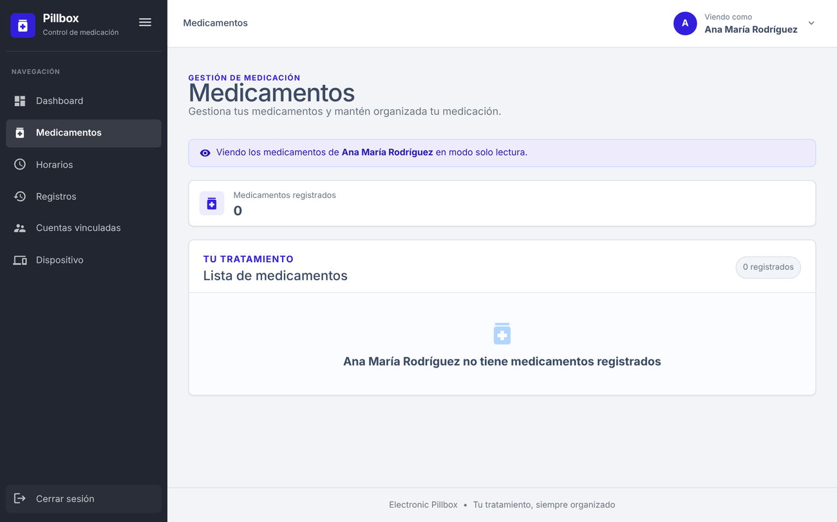
Figura 33. Sección sin permiso.
El cuidador no tiene el permiso Medicamentos y stock: la lista aparece vacía.
ℹ️ Información: El modo "Viendo como" solo aplica a Medicamentos, Horarios y Registros. El Dashboard y Dispositivo siempre muestran la información de su propia cuenta.

7.6.5 Revocar acceso o dejar de monitorear
- En la tarjeta de la vinculación, presione el menú ⋮.
- Seleccione Revocar acceso (si usted es el titular) o Dejar de monitorear (si usted es el monitor).
- Confirme en la ventana Eliminar vinculación presionando Eliminar vinculación.
- El sistema muestra "Vinculación eliminada correctamente.".
⚠️ Advertencia: Esta acción no se puede deshacer. Para volver a vincularse, el titular debe enviar una nueva invitación.
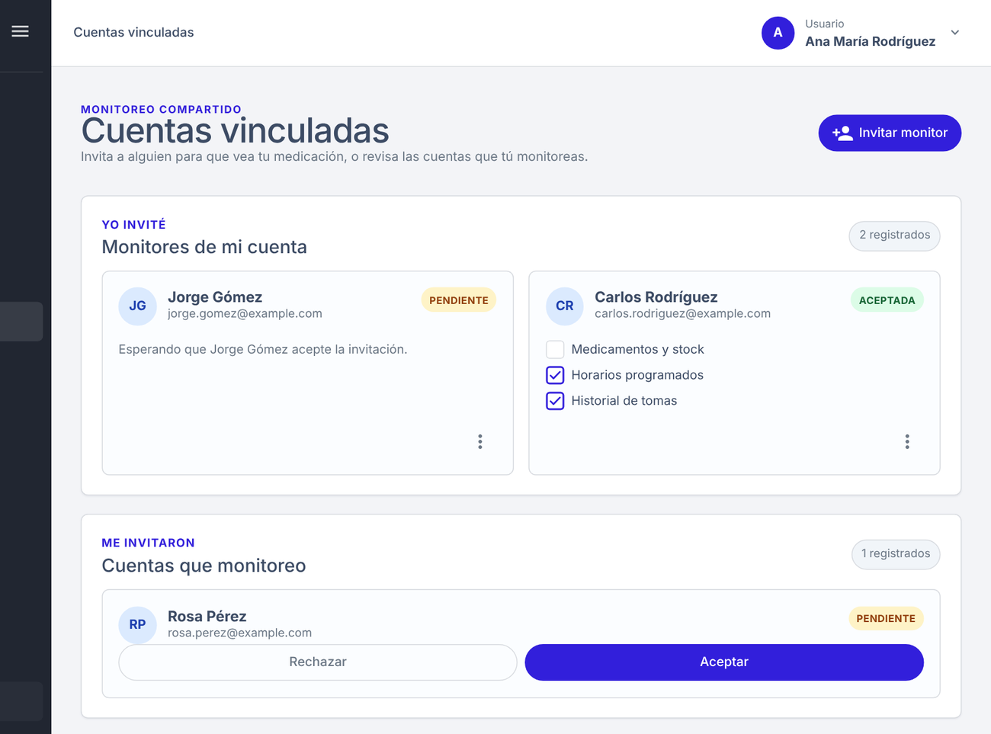
Figura 34. Cuentas vinculadas.
Arriba, los monitores invitados (uno PENDIENTE y otro ACEPTADA con sus casillas de permisos); abajo, una invitación recibida con Rechazar y Aceptar.

7.7 Dispositivo (pastillero electrónico)
Descripción
Permite conectar el pastillero a la cuenta y a la red Wi‑Fi, consultar si está conectado, cambiar su nombre, administrar sus módulos, asignar un medicamento a cada módulo y ver su actividad reciente.
¿Quién puede utilizarla?
Solo el titular, sobre sus propios pastilleros.
¿Cómo acceder?
Ruta: Menú lateral → Dispositivo
La pantalla Mi pastillero muestra los botones Conectar dispositivo y Actualizar estado, y una tarjeta por cada pastillero con su nombre, el estado Conectado o Desconectado y los botones Editar, Ver módulos y Desvincular dispositivo.
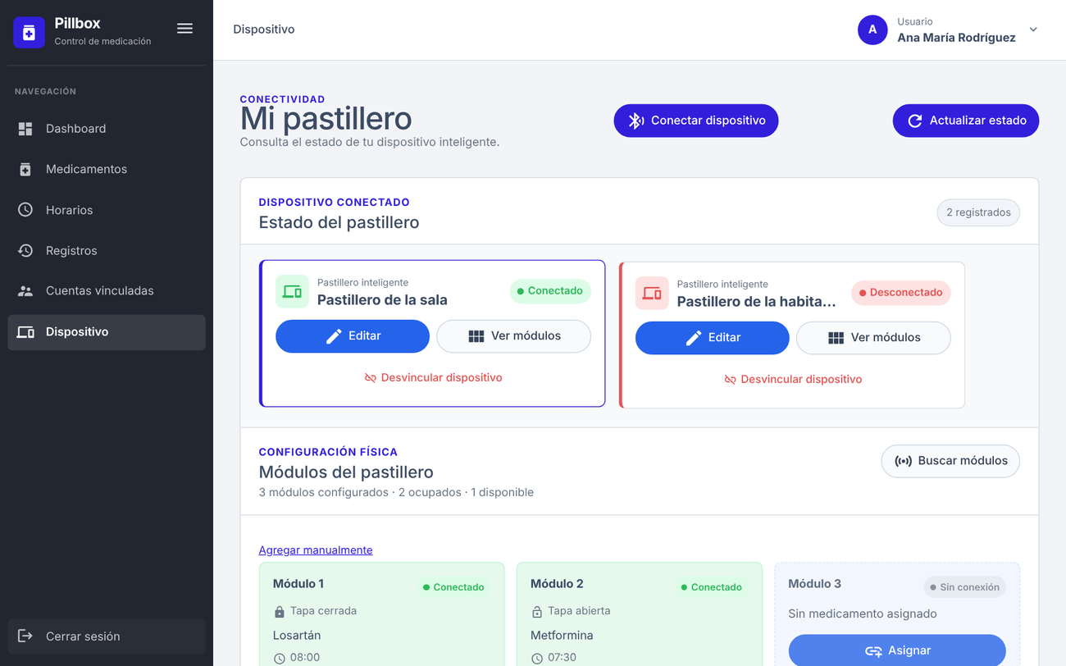
Figura 35. Pantalla Mi pastillero.
Un pastillero Conectado y otro Desconectado.

7.7.1 Conectar un pastillero nuevo
Antes de empezar: tenga el pastillero cerca, el Bluetooth del teléfono activado y a mano el nombre y la contraseña de una red Wi‑Fi de 2,4 GHz.
- Ingrese a Dispositivo y presione Conectar dispositivo.
- Encienda el pastillero.
- Mantenga presionado el botón del pastillero 5 segundos, hasta que la luz parpadee lentamente.
- Presione Escanear QR y apunte la cámara al código QR de la placa del pastillero. (En el navegador, en lugar del escáner aparece un campo para pegar el contenido del QR y el botón Continuar.)
- El sistema muestra Pastillero detectado con el nombre del equipo. Presione Configurar Wi‑Fi.
- En la ventana Wi‑Fi del pastillero, escriba el Nombre de la red y la Contraseña (puede verla con el ícono del ojo). Presione Conectar.
- Espere sin cerrar la aplicación ni alejarse del pastillero. La pantalla muestra el avance: Buscando tu pastillero → Conectando de forma segura → Enviando la configuración → Conectando a tu Wi‑Fi → Verificando la conexión.
- Al terminar aparece "¡Listo! [nombre] ya está conectado.". Presione Terminar.
- El pastillero aparece en la lista como Conectado y la luz del pastillero queda fija durante 3 segundos.
Campo | Descripción | Obligatorio | Formato
Nombre de la red | Nombre (SSID) de la red Wi‑Fi | Sí | Texto. Red de 2,4 GHz
Contraseña | Contraseña de la red Wi‑Fi | Sí | Mínimo 8 caracteres

⚠️ Advertencia: Si el pastillero no se configura en 10 minutos, apaga el Bluetooth. Mantenga de nuevo el botón 5 segundos para reintentar.
ℹ️ Información: Las Figuras siguientes se tomaron en la versión de navegador. En el teléfono, en lugar del campo "Pega el contenido del QR" aparece el botón Escanear QR, y la conexión con la placa se hace realmente por Bluetooth.
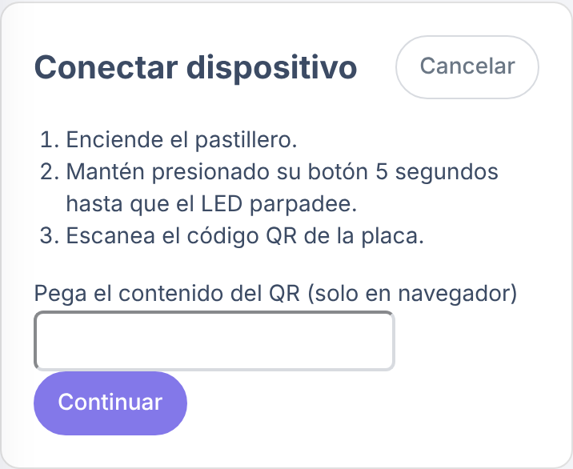
Figura 36. Asistente Conectar dispositivo: instrucciones.
Pasos iniciales y campo para el QR (navegador).
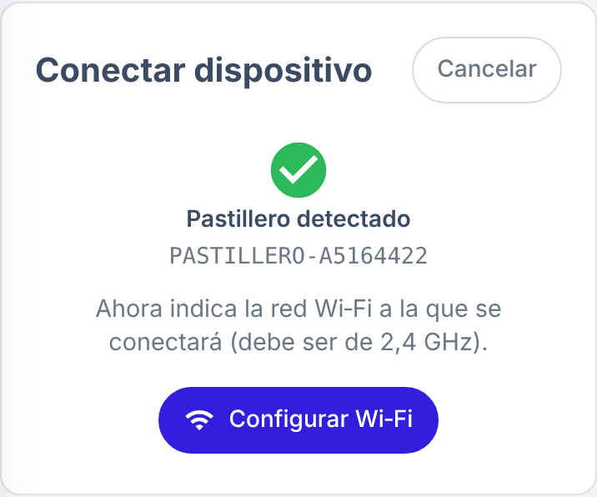
Figura 37. Pastillero detectado.
Nombre de la placa y botón Configurar Wi‑Fi.
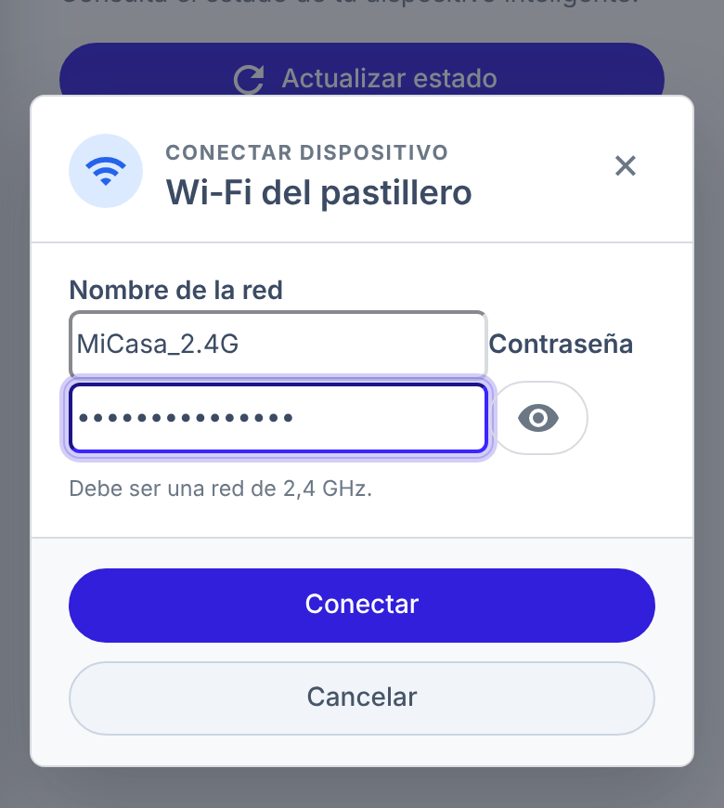
Figura 38. Ventana Wi‑Fi del pastillero.
Nombre de la red, contraseña (con botón para mostrarla) y botón Conectar.
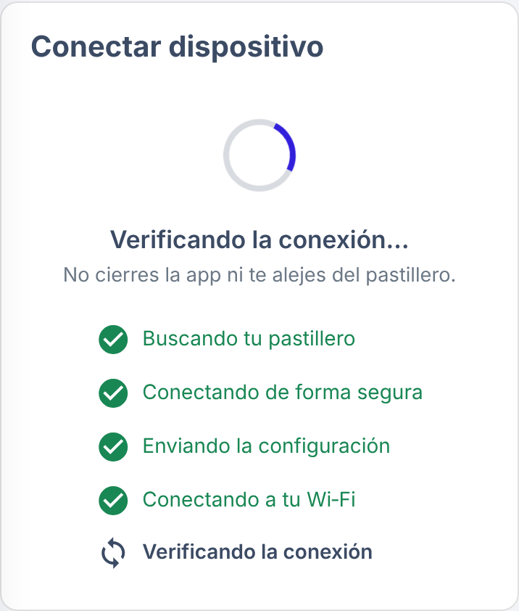
Figura 39. Progreso de la conexión.
Pasos completados y paso en curso.

7.7.2 Cambiar el nombre del pastillero
- En la tarjeta del pastillero, presione Editar.
- En la ventana Editar pastillero, escriba el nuevo Nombre (máximo 100 caracteres).
- Presione Guardar cambios.
- El sistema muestra "Dispositivo actualizado correctamente.".
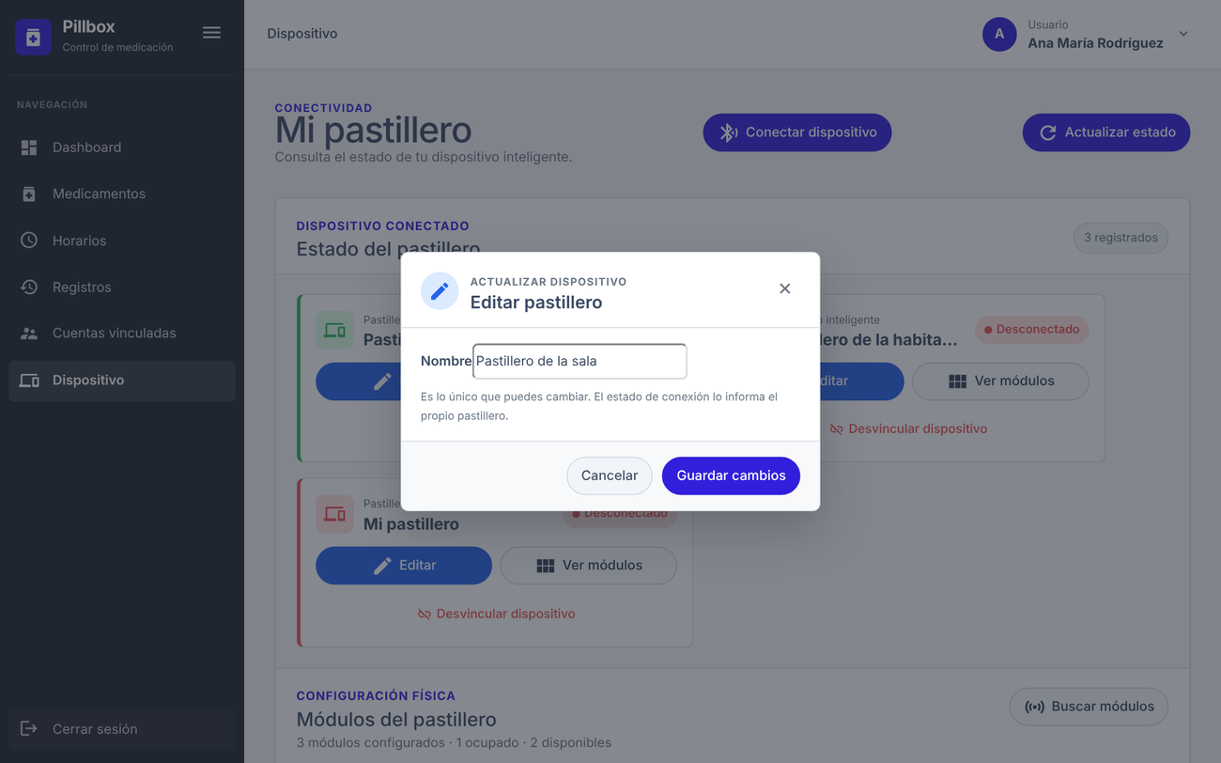
Figura 40. Ventana Editar pastillero.
Campo Nombre y botón Guardar cambios.
ℹ️ Información: El nombre es lo único que se puede cambiar. El estado de conexión lo informa el propio pastillero.

7.7.3 Ver y buscar los módulos
- En la tarjeta del pastillero, presione Ver módulos.
- Se abre el panel Módulos del pastillero con un resumen ("X módulos configurados, Y ocupados, Z disponibles") y una tarjeta por módulo.
- Presione Buscar módulos para actualizar la lista y la actividad.
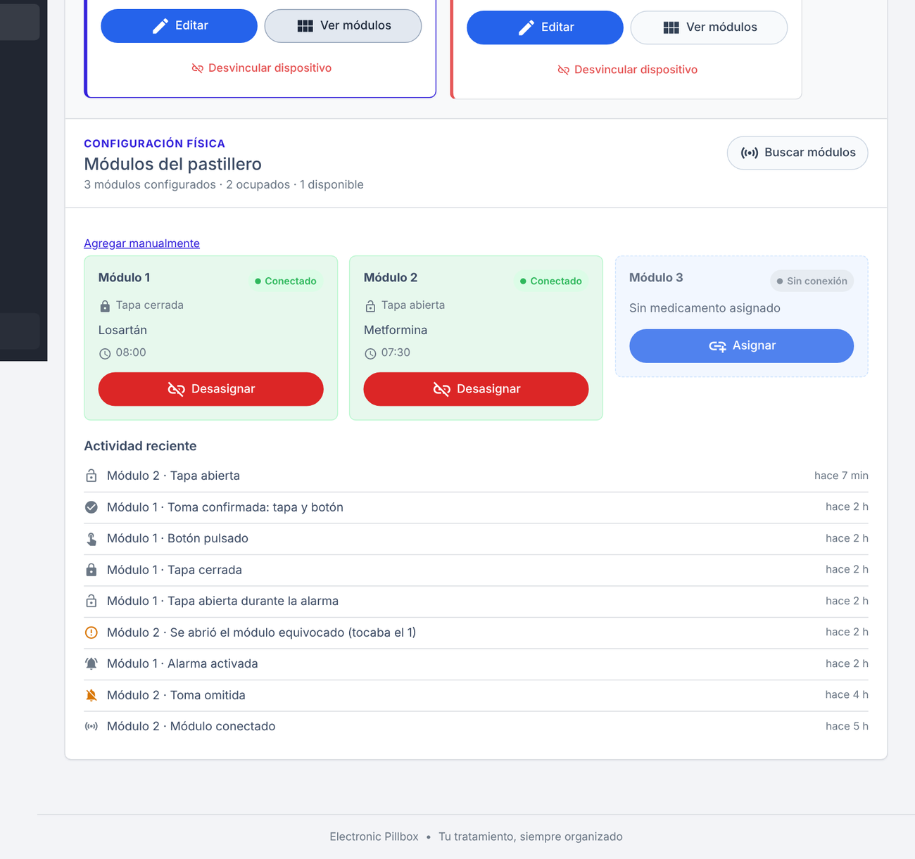
Figura 41. Panel Módulos del pastillero.
Resumen, tarjetas de módulo (conexión, tapa, medicamento y horas) y Actividad reciente.
Cada tarjeta de módulo muestra: Módulo N, estado Conectado o Sin conexión, Tapa abierta o Tapa cerrada (si el módulo la informa), el medicamento asignado (o "Sin medicamento asignado") y las horas de toma de ese medicamento (o "Sin horarios: créalos en Horarios").

7.7.4 Agregar un módulo manualmente
- En el panel de módulos, presione Agregar manualmente.
- Escriba el Número físico del módulo (entero de 1 a 16).
- Presione Guardar.
- El sistema muestra "Módulo creado correctamente.".
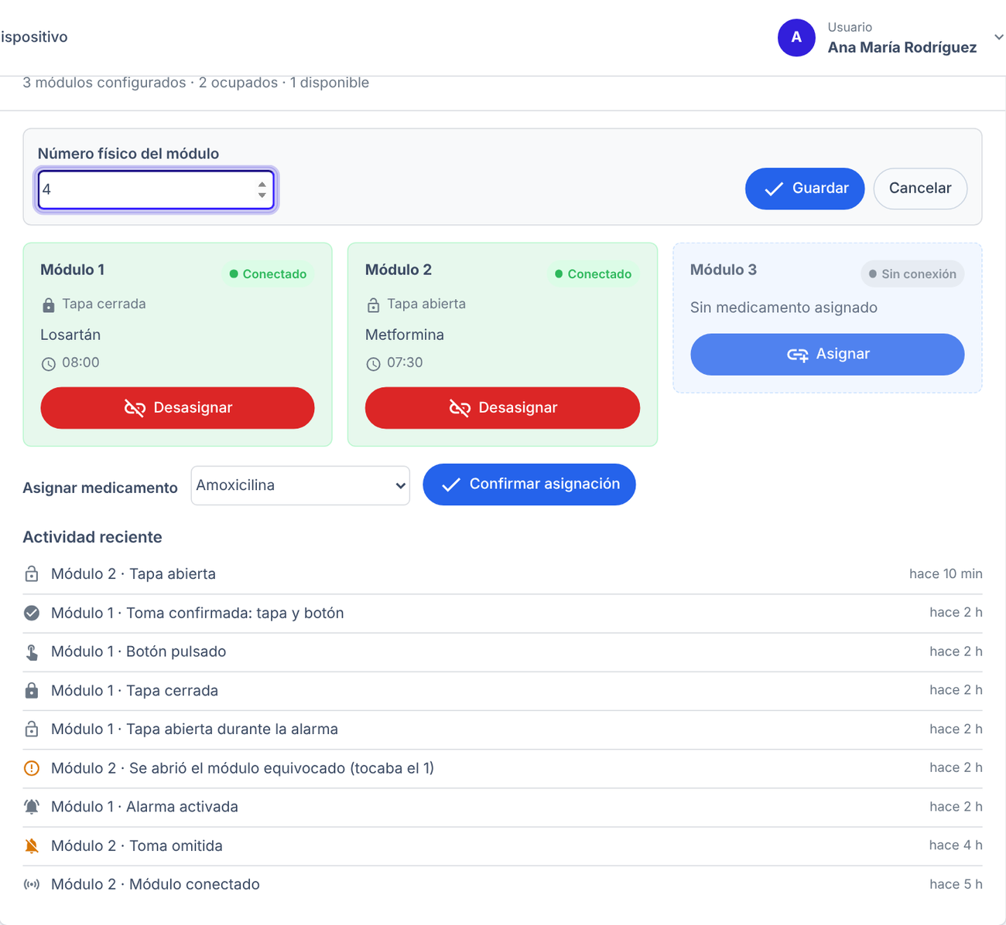
Figura 42. Agregar un módulo manualmente.
Campo Número físico del módulo con botones Guardar y Cancelar.
Si el número no es válido aparece "Indica un número de módulo entero mayor o igual a 1.".

7.7.5 Asignar o desasignar un medicamento a un módulo
- En la tarjeta del módulo libre, presione Asignar.
- En Asignar medicamento, elija el medicamento.
- Presione Confirmar asignación.
- El sistema muestra "Medicamento asignado correctamente." y el módulo muestra el medicamento y sus horas de toma.
- Para liberar el módulo, presione Desasignar. El sistema muestra "Medicamento desasignado correctamente.".
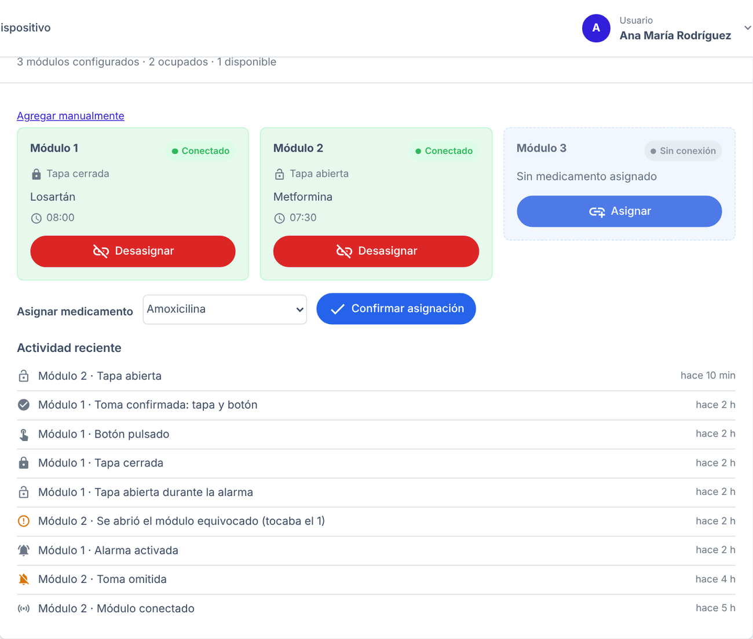
Figura 43. Asignar medicamento a un módulo.
Lista de medicamentos y botón Confirmar asignación.
ℹ️ Información: Las horas de toma de cada módulo salen de la sección Horarios. Si el módulo dice "Sin horarios: créalos en Horarios", cree un horario para ese medicamento.

7.7.6 Actividad reciente
Debajo de los módulos aparece Actividad reciente, con lo que ha informado el pastillero y hace cuánto ocurrió (por ejemplo, "hace 3 min"):
Evento | Significado
Tapa abierta / Tapa cerrada | Se abrió o cerró la tapa de un módulo ("durante la alarma" si ocurrió con la alarma sonando).
Botón pulsado | Se pulsó el botón.
Alarma activada | Empezó a sonar la alarma de una toma.
Toma omitida | La alarma terminó sin que nadie confirmara la toma.
Se abrió el módulo equivocado | Se abrió un módulo distinto al que correspondía ("tocaba el N").
Módulo conectado / desconectado | Se conectó o se retiró un módulo.
Toma confirmada | La toma quedó registrada, con el método de confirmación.

7.7.7 Desvincular un pastillero
- En la tarjeta del pastillero, presione Desvincular dispositivo.
- Lea el aviso: "Desvincularás este dispositivo de tu cuenta. Esta acción no se puede deshacer."
- Presione Desvincular.
- El sistema muestra "Dispositivo eliminado correctamente.".
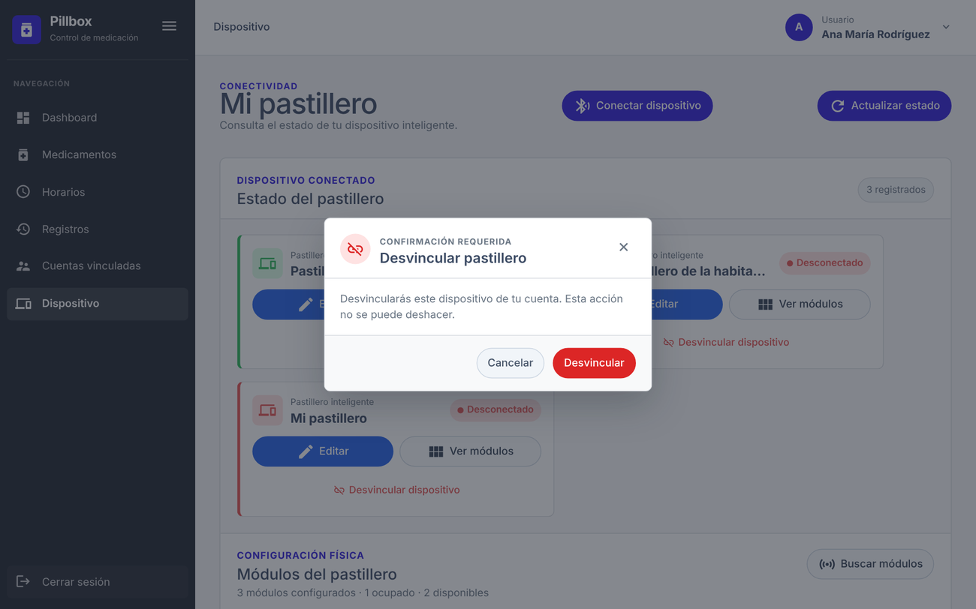
Figura 44. Confirmación Desvincular pastillero.
Advertencia y botón Desvincular.
⚠️ Advertencia: Para entregar el pastillero a otra persona: primero desvincúlelo en la aplicación y luego mantenga su botón presionado 5 segundos para borrar su configuración.

7.7.8 Uso del pastillero físico
Cuando es hora de una toma:
- El pastillero enciende su luz y hace sonar el zumbador.
- Abra el compartimento y tome el medicamento.
- Pulse el botón. La luz y el sonido se apagan al instante y la toma se envía al sistema (si no hay Internet, el pastillero reintenta el envío varias veces sin duplicar la toma).
Si nadie pulsa el botón, la alarma se apaga sola a los 10 minutos y la toma se informa como Toma omitida. Si la toma se confirma desde la aplicación, el pastillero apaga su alarma en unos 15 segundos.
⚠️ Advertencia: Mantener el botón presionado 5 segundos borra la configuración Wi‑Fi del pastillero y lo deja esperando una nueva conexión. Si lo hace durante una alarma, la primera pulsación ya confirma la toma.
Los significados de la luz del pastillero se encuentran en el Anexo A.
🔶 Pendiente: El pastillero actual maneja un solo compartimento: ejecuta un único horario, el de hora más temprana del módulo de menor número que tenga medicamento y horarios activos. Para que funcione, agregue manualmente el módulo 1 y asígnele el medicamento. La detección automática de varios módulos, los sensores de tapa y el botón por módulo están diseñados pero el programa del pastillero aún no los incluye. [FUNCIONALIDAD PENDIENTE DE IMPLEMENTACIÓN]
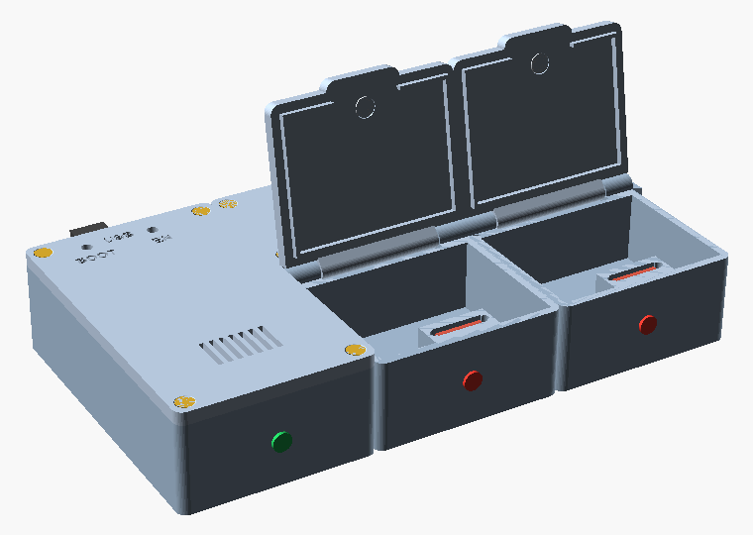
Figura 45. Modelo 3D del pastillero con las tapas abiertas.
Base con el ESP32, el botón y la luz verde a la izquierda; dos módulos con su luz roja a la derecha. Imagen del diseño de la carcasa, no del equipo terminado.
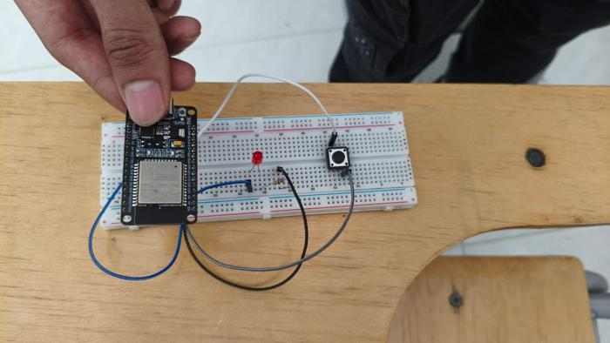
Figura 46. Prototipo actual del pastillero en protoboard.
Placa ESP32 con la luz (LED) y el botón de confirmación. Fotografía tomada del informe FO-GI-18 del proyecto.

8. Formularios
Resumen de todos los formularios del sistema. El detalle de cada campo está en la sección de la funcionalidad correspondiente.
Formulario | Propósito | Obligatorios | Opcionales | Botones
Iniciar Sesión | Ingresar al sistema | Correo, Contraseña | — | Ingresar
Registro | Crear una cuenta | Nombre completo, Correo, Teléfono, Contraseña | — | Registrar
¿Olvidaste tu contraseña? | Pedir enlace de recuperación | Correo Electrónico | — | Enviar instrucciones
Restablecer contraseña | Definir nueva contraseña | Nueva contraseña, Confirmar contraseña | — | Cambiar contraseña
Agregar / Editar medicamento | Registrar o modificar un medicamento | Nombre, Dosis, Stock (solo al crear) | Descripción | Guardar medicamento, Cancelar
Registrar reposición | Sumar unidades | Cantidad (≥ 1) | — | Guardar movimiento, Cancelar
Registrar ajuste | Corregir inventario | Cantidad (≠ 0), Motivo (máx. 1.000) | — | Guardar movimiento, Cancelar
Agregar / Editar horario | Programar tomas | Medicamento, Hora, Frecuencia, Cantidad por toma, Fecha de inicio, Duración | — | Guardar horario, Cancelar
Invitar monitor | Compartir la medicación | Correo del monitor | — | Enviar invitación, Cancelar
Wi‑Fi del pastillero | Conectar el pastillero a Internet | Nombre de la red, Contraseña (mín. 8) | — | Conectar, Cancelar
Editar pastillero | Cambiar el nombre | Nombre (máx. 100) | — | Guardar cambios, Cancelar
Agregar módulo | Crear un módulo | Número físico (1 a 16) | — | Guardar, Cancelar
Asignar medicamento | Vincular medicamento a módulo | Medicamento | — | Confirmar asignación

ℹ️ Información: En todas las ventanas de formulario, Cancelar, la × o tocar fuera de la ventana cierran el formulario sin guardar. Mientras se guarda, los botones muestran Guardando... o Enviando... y no se pueden presionar dos veces.

9. Búsquedas, filtros y paginación
La aplicación no tiene buscadores, filtros ni opciones para cambiar el orden de las listas. [FUNCIONALIDAD PENDIENTE DE IMPLEMENTACIÓN]
Orden de las listas: las próximas tomas del Dashboard aparecen de la más cercana a la más lejana; las alertas de stock, de la más grave a la menos grave; los módulos, por número.
Paginación
Las listas de Medicamentos, Horarios y Registros muestran 10 elementos por página. Cuando hay más:
- Al final de la lista aparece Página X de Y.
- Presione Siguiente para ver la página siguiente o Anterior para volver.
ℹ️ Información: Las tarjetas de resumen de Registros (Realizadas y Pendientes) cuentan solo las tomas de la página que se está viendo. [DATO POR CONFIRMAR]

10. Edición y eliminación de información

10.1 Editar información
- Ubique el registro en la lista de su sección (Medicamentos, Horarios o Dispositivo).
- Presione el menú ⋮ y seleccione Editar (en Dispositivo, el botón Editar de la tarjeta).
- Modifique los campos permitidos.
- Presione el botón de guardar del formulario.
- Verifique el mensaje verde de confirmación.
Registro | Qué se puede modificar | Confirmación
Medicamento | Nombre, Dosis, Descripción (el stock se cambia con Reponer o Ajustar) | Medicamento actualizado correctamente.
Horario | Todos los campos del horario | Horario actualizado correctamente.
Pastillero | Solo el nombre | Dispositivo actualizado correctamente.
Vinculación | Permisos del monitor (casillas) | Se guarda al instante

🔶 Pendiente: No existe una pantalla para editar los datos de la cuenta (nombre, correo, teléfono) ni para cambiar la contraseña con la sesión iniciada. Para cambiar la contraseña use ¿Olvidaste tu contraseña?. [FUNCIONALIDAD PENDIENTE DE IMPLEMENTACIÓN]

10.2 Eliminar información
- Ubique el registro.
- Presione el menú ⋮ → Eliminar (o Desvincular dispositivo, Revocar acceso, Dejar de monitorear).
- Lea la advertencia de la ventana de confirmación.
- Presione el botón rojo de confirmación, o cierre la ventana para cancelar.
- Verifique el mensaje verde de confirmación.
Registro | Advertencia | ¿Se puede deshacer?
Medicamento | Eliminarás este medicamento y esta acción no se puede deshacer. | No
Horario | El horario desaparecerá de la aplicación y quedará deshabilitado. Su historial se conservará. | No desde la aplicación
Vinculación | Se eliminará esta vinculación y perderás el acceso asociado. Esta acción no se puede deshacer. | No (requiere nueva invitación)
Pastillero | Desvincularás este dispositivo de tu cuenta. Esta acción no se puede deshacer. | No (requiere volver a conectarlo)

ℹ️ Información: No es posible eliminar la cuenta de usuario desde la aplicación. [FUNCIONALIDAD PENDIENTE DE IMPLEMENTACIÓN]

11. Notificaciones y mensajes del sistema
Mensaje | Tipo | Significado | Acción recomendada
Usuario registrado correctamente | Éxito | La cuenta se creó. | Ninguna; el sistema inicia sesión.
Correo verificado correctamente. | Éxito | El correo quedó verificado. | Iniciar sesión.
Te enviamos un nuevo correo de verificación. | Información | Se reenvió el enlace. | Revisar el buzón.
Si el correo existe, te enviamos instrucciones… | Información | Se pidió recuperar la contraseña. | Revisar el buzón (también correo no deseado).
Contraseña actualizada correctamente. | Éxito | La contraseña cambió. | Ingresar con la nueva contraseña.
Medicamento creado / actualizado / eliminado correctamente. | Éxito | La acción se realizó. | Ninguna.
Reposición / Ajuste registrado correctamente. | Éxito | El stock cambió. | Ninguna.
Horario creado / actualizado / habilitado / deshabilitado / eliminado correctamente. | Éxito | La acción se realizó. | Ninguna.
Invitación enviada correctamente. | Éxito | El monitor recibió la invitación por correo. | Esperar a que acepte.
Invitación creada. Esa persona aún no verificó su correo… | Información | La invitación existe pero no se envió correo. | Avisar al monitor que inicie sesión.
Ahora monitoreas la cuenta de [nombre]. | Éxito | Se aceptó la invitación. | Usar el menú de cuenta para verla.
Pastillero conectado correctamente. / ¡Listo! … ya está conectado. | Éxito | El pastillero quedó vinculado. | Asignar medicamentos a los módulos.
Verifica tu correo para que tus invitaciones… | Advertencia | El correo no está verificado. | Abrir el enlace o presionar Reenviar correo.
Para que la alarma suene bien — Faltan permisos | Advertencia | El teléfono no tiene todos los permisos. | Presionar Permitir en cada uno.
Estado del stock: AGOTADO / CRITICO / BAJO | Advertencia | El medicamento se está acabando. | Reponer stock.
Faltan X unidades para completar el tratamiento. | Advertencia | No alcanza para terminar el tratamiento. | Conseguir y reponer las unidades.
Credenciales inválidas | Error | Correo o contraseña incorrectos. | Revisar los datos o recuperar la contraseña.
El usuario está inactivo | Error | Cuenta desactivada. | Contactar a soporte.
La sesión ha expirado. Inicia sesión nuevamente. | Error | La sesión venció. | Iniciar sesión de nuevo.
No tienes permisos para realizar esta acción. | Error | La acción no está permitida para su cuenta. | Verificar que está en Mi cuenta.
Stock insuficiente para realizar esta toma. | Error | No hay unidades para descontar. | Reponer stock y confirmar de nuevo.
El ajuste no puede dejar el stock en negativo. | Error | Se quiso restar más de lo disponible. | Usar una cantidad menor.
No existe ninguna cuenta de Pillbox con ese correo. | Error | El monitor no está registrado. | Pedirle que cree su cuenta.
El enlace … expiró. Solicita uno nuevo. | Error | El enlace venció. | Pedir un enlace nuevo.
Ese código QR no es de un pastillero. | Error | Se escaneó un QR equivocado. | Escanear el QR de la placa.
No encontramos el pastillero… | Error | El teléfono no detecta el pastillero. | Mantener el botón 5 s y acercarse.
El pastillero no pudo conectarse al Wi‑Fi… | Error | Datos de red incorrectos o red no compatible. | Revisar nombre, contraseña y que sea 2,4 GHz.
Este pastillero no está disponible… | Error | El pastillero está vinculado a otra cuenta o el QR no es válido. | Desvincularlo de la otra cuenta.
Activa el Bluetooth del teléfono… | Error | Bluetooth apagado. | Activar Bluetooth.
Faltan permisos de Bluetooth… | Error | La app no tiene permiso de Bluetooth. | Activarlo en los ajustes de la app.
No se pudo usar la cámara… | Error | La app no tiene permiso de cámara. | Activarlo en los ajustes de la app.
Ocurrió un error inesperado. Intenta nuevamente. | Error | Error general. | Reintentar; si persiste, contactar a soporte.

12. Manejo de errores

12.1 No puedo iniciar sesión.
Posibles causas
- Correo o contraseña incorrectos.
- La cuenta no existe.
- La cuenta está inactiva.
- No hay conexión a Internet.
Solución
Verifique los datos y la conexión. Si olvidó la contraseña, use ¿Olvidaste tu contraseña?. Si aparece "El usuario está inactivo", contacte a soporte.

12.2 No me llega el correo de verificación o de recuperación.
Posibles causas
- El correo está en la carpeta de correo no deseado.
- El correo se escribió mal al registrarse.
Solución
Revise la carpeta de correo no deseado. Use Reenviar correo o vuelva a pedir el enlace.

12.3 La aplicación me devuelve a la pantalla de inicio de sesión.
Posibles causas
- La sesión venció.
Solución
Inicie sesión nuevamente.

12.4 No puedo crear un horario.
Posibles causas
- No hay medicamentos registrados.
- Algún campo está vacío o es inválido.
Solución
Registre primero el medicamento y revise el mensaje rojo del formulario.

12.5 No puedo confirmar la toma: "Stock insuficiente".
Posibles causas
- El stock es menor que la cantidad por toma.
Solución
Use Reponer stock y vuelva a confirmar.

12.6 La alarma del teléfono no suena o suena tarde.
Posibles causas
- Faltan permisos de notificaciones, alarmas exactas o batería.
- El teléfono cierra la aplicación en segundo plano.
Solución
Conceda los permisos desde el aviso del Dashboard (sección 7.4.3) y active el inicio automático si su teléfono lo pide.

12.7 No veo botones para agregar o editar.
Posibles causas
- Está viendo la cuenta de otra persona (modo solo lectura).
Solución
Abra el menú de cuenta y seleccione Mi cuenta.

12.8 No veo una sección de la persona que monitoreo.
Posibles causas
- El titular desactivó ese permiso.
Solución
Pida al titular que active la casilla correspondiente.

12.9 El pastillero no se encuentra al conectarlo.
Posibles causas
- No está en modo configuración.
- Bluetooth apagado.
- Está lejos del teléfono.
- Pasaron más de 10 minutos.
Solución
Mantenga el botón 5 segundos hasta que la luz parpadee lento, active el Bluetooth y acérquese.

12.10 El pastillero no se conecta al Wi‑Fi.
Posibles causas
- Contraseña incorrecta.
- La red es de 5 GHz.
- La red no está al alcance.
Solución
Revise los datos, use una red de 2,4 GHz y presione Reintentar.

12.11 El pastillero aparece "Desconectado".
Posibles causas
- Está apagado o sin Internet.
- Cambió la red Wi‑Fi.
Solución
Verifique la alimentación y el Wi‑Fi y presione Actualizar estado. Si cambió la red, mantenga el botón 5 s y vuelva a conectarlo.

12.12 La luz del pastillero hace doble destello y no funciona.
Posibles causas
- Al equipo le falta su identidad de fábrica.
Solución
El usuario no puede resolverlo; contacte a soporte.

12.13 El pastillero no suena a la hora de un medicamento.
Posibles causas
- El módulo no tiene medicamento asignado o el medicamento no tiene horarios activos.
- El pastillero actual solo ejecuta un horario.
Solución
Revise la asignación en Dispositivo y los horarios en Horarios (ver nota de la sección 7.7.8).

13. Preguntas frecuentes
Pregunta | Respuesta
¿Cómo inicio sesión? | Escriba su correo y contraseña en la pantalla Iniciar Sesión y presione Ingresar.
¿Qué hago si olvidé mi contraseña? | Presione ¿Olvidaste tu contraseña?, escriba su correo y siga el enlace que recibirá. El enlace vence en 1 hora.
¿Cómo modifico mis datos personales? | Por ahora la aplicación no permite modificar nombre, correo o teléfono de la cuenta.
¿Cómo cambio la cantidad de pastillas de un medicamento? | Use ⋮ → Reponer stock para sumar o ⋮ → Ajustar stock para corregir.
¿Qué significa "Frecuencia 0"? | Que la toma se hace una vez al día, a la hora indicada.
¿Cómo pauso un tratamiento sin borrarlo? | En Horarios, use ⋮ → Deshabilitar. Puede reactivarlo con Habilitar.
¿Cómo elimino un registro? | Use el menú ⋮ → Eliminar del registro y confirme. Las tomas del historial no se pueden eliminar.
¿Mi monitor puede cambiar mis medicamentos? | No. El monitor solo puede ver la información que usted le permita.
¿Por qué no puedo acceder a determinada función? | Puede estar viendo la cuenta de otra persona en modo solo lectura, o el titular no le dio ese permiso.
¿Funciona el pastillero con cualquier Wi‑Fi? | Solo con redes de 2,4 GHz.
¿Qué pasa si no hay Internet cuando pulso el botón del pastillero? | El pastillero reintenta el envío varias veces sin duplicar la toma.
¿Qué hago si aparece un error? | Lea el mensaje, revise la sección 12 y, si persiste, contacte a soporte con los datos de la sección 16.
¿Cómo cierro sesión? | Menú lateral → Cerrar sesión.

14. Buenas prácticas de uso
- Use una contraseña que no use en otros servicios y no la comparta.
- Cierre sesión si usa un teléfono o computador compartido.
- Verifique su correo para poder recibir invitaciones y recuperar su contraseña.
- Registre el stock real al crear un medicamento y reponga cada vez que compre más.
- Revise los datos del horario antes de guardar, especialmente la hora, la frecuencia y la cantidad por toma.
- Prefiera Deshabilitar en lugar de Eliminar cuando solo quiera pausar un horario.
- Confirme la toma solo después de haber tomado el medicamento.
- Lea las ventanas de confirmación antes de eliminar o desvincular.
- Conceda todos los permisos de alarma en su teléfono.
- Invite como monitor solo a personas de confianza y revise periódicamente sus permisos.
- Pillbox es una ayuda para recordar las tomas: siga siempre las indicaciones de su médico.

15. Seguridad
Tema | Recomendación
Credenciales | Su correo y contraseña son personales. Nadie del sistema le pedirá su contraseña.
Contraseñas | Use una contraseña difícil de adivinar. Si cree que alguien la conoce, cámbiela con ¿Olvidaste tu contraseña?.
Sesiones | La sesión queda abierta en el dispositivo hasta que presione Cerrar sesión o venza. Ciérrela en equipos compartidos.
Datos personales | Su información de salud solo la ven usted y los monitores que usted autorice.
Permisos | Usted decide qué ve cada monitor y puede revocar el acceso en cualquier momento.
Acciones sensibles | Eliminar medicamentos, vinculaciones o pastilleros no se puede deshacer; el sistema pide confirmación.
Pastillero | El código QR de la placa permite vincular el equipo: no lo publique ni lo comparta. Un pastillero vinculado a una cuenta no puede vincularse a otra hasta que se desvincule.
Correos | Los enlaces de verificación (48 h) y de recuperación (1 h) vencen. No reenvíe estos correos a otras personas.

16. Soporte
Canal de soporte: [INFORMACIÓN DE SOPORTE PENDIENTE]
Cuando el sistema presente un problema:
- Lea el mensaje que muestra el sistema y consulte la sección 12 (Manejo de errores).
- Intente de nuevo con Actualizar o Reintentar.
- Si el problema continúa, comuníquese con soporte.
Al solicitar ayuda, indique:
- Su nombre y el correo de su cuenta (nunca su contraseña).
- La sección donde ocurrió el problema y qué estaba haciendo.
- El texto exacto del mensaje de error.
- Fecha y hora aproximada.
- Si usa el teléfono (modelo y versión de Android) o el navegador (cuál).
- Si el problema es del pastillero: su nombre en la aplicación y lo que hace la luz.
Puede enviar capturas de pantalla del mensaje de error y de la sección donde ocurrió. Antes de enviarlas, verifique que no muestren contraseñas.

17. Glosario
Término | Definición
Titular | Persona dueña de la información de medicación.
Monitor | Familiar o cuidador que puede ver la información de un titular, sin modificarla.
Cuenta vinculada | Relación entre un titular y un monitor.
Dashboard | Pantalla de inicio con el resumen de la medicación.
Dosis | Cantidad del medicamento indicada por el médico (por ejemplo, 500 mg).
Stock | Cantidad de unidades físicas disponibles de un medicamento.
Cobertura | Número de días que alcanza el stock según los horarios activos.
Reposición | Suma de unidades al stock.
Ajuste | Corrección del stock (suma o resta) con un motivo.
Horario | Programación de las tomas de un medicamento.
Frecuencia | Cada cuántas horas se repite una toma. 0 = una vez al día.
Cantidad por toma | Unidades que se consumen en cada toma.
Toma | Momento programado para tomar un medicamento.
Toma realizada / pendiente | Toma ya confirmada / aún sin confirmar.
Toma omitida | Toma cuya alarma terminó sin confirmación.
Pastillero | Dispositivo electrónico con compartimentos, luz, sonido y botón.
Módulo | Compartimento del pastillero donde se guarda un medicamento.
Código QR | Código impreso en la placa del pastillero que se escanea para conectarlo.
Wi‑Fi 2,4 GHz | Tipo de red inalámbrica compatible con el pastillero.
Bluetooth | Conexión inalámbrica de corto alcance que usa el teléfono para configurar el pastillero.
LED | Luz indicadora del pastillero.
Desvincular | Quitar un pastillero de la cuenta.

18. Flujos de uso
Primer uso
Registro → Verificar correo → Iniciar sesión → Medicamentos (agregar) → Horarios (crear) → Dashboard
Toma de un medicamento
Hora de la toma → Alarma (teléfono / pastillero / ventana) → Tomar el medicamento → Ya lo tomé / Confirmar toma / botón → Registros: Realizada → Stock descontado
Conectar el pastillero
Dispositivo → Conectar dispositivo → Botón 5 s → Escanear QR → Configurar Wi‑Fi → Conectar → ¡Listo! → Ver módulos → Asignar medicamento
Monitoreo por un familiar
Titular: Cuentas vinculadas → Invitar monitor → Monitor: Aceptar → Titular: elegir permisos → Monitor: menú de cuenta → nombre del titular → consultar
Recuperar contraseña
Iniciar Sesión → ¿Olvidaste tu contraseña? → Enviar instrucciones → Enlace del correo → Nueva contraseña → Cambiar contraseña → Iniciar sesión
Stock bajo
Dashboard: alerta BAJO / CRITICO → Medicamentos → ⋮ → Reponer stock → Guardar movimiento → Estado NORMAL

19. Tabla de funcionalidades
Nº | Funcionalidad | Rol | Descripción
1 | Registro de cuenta | Todos | Crea una cuenta nueva.
2 | Inicio de sesión | Todos | Permite acceder al sistema.
3 | Verificación de correo | Todos | Confirma el correo con un enlace; permite reenviarlo.
4 | Recuperación de contraseña | Todos | Envía un enlace para definir una nueva contraseña.
5 | Cierre de sesión | Todos | Sale del sistema.
6 | Dashboard | Todos | Resumen de próximas tomas y alertas de stock.
7 | Consultar medicamentos | Titular / Monitor* | Lista con dosis, stock, estado y cobertura.
8 | Registrar / editar / eliminar medicamento | Titular | Gestiona los medicamentos.
9 | Reponer / ajustar stock | Titular | Controla el inventario con trazabilidad.
10 | Consultar horarios | Titular / Monitor* | Lista de horarios y próxima toma.
11 | Crear / editar / habilitar / deshabilitar / eliminar horario | Titular | Programa las tomas.
12 | Avisos y alarmas de toma | Titular / Monitor* | Ventana, alarma Android, notificaciones y pastillero.
13 | Confirmar toma | Titular | Registra la toma y descuenta el stock.
14 | Permisos de alarma | Titular (Android) | Guía para activar los permisos del teléfono.
15 | Historial de tomas | Titular / Monitor* | Tomas realizadas y pendientes con método de confirmación.
16 | Invitar monitor | Titular | Comparte la medicación con otra cuenta.
17 | Aceptar / rechazar invitación | Monitor | Responde a una invitación.
18 | Permisos del monitor | Titular | Define qué secciones ve el monitor.
19 | Ver como (solo lectura) | Monitor | Consulta la cuenta del titular.
20 | Revocar / dejar de monitorear | Titular / Monitor | Elimina la vinculación.
21 | Conectar pastillero | Titular | Vincula el pastillero y lo conecta al Wi‑Fi.
22 | Editar / desvincular pastillero | Titular | Cambia el nombre o quita el pastillero.
23 | Módulos y asignación | Titular | Agrega módulos y les asigna medicamentos.
24 | Actividad del pastillero | Titular | Eventos recientes informados por el equipo.

* Monitor: solo lectura y según los permisos concedidos por el titular.

20. Anexos

Anexo A. Significado de la luz del pastillero
Situación | Luz (LED) | Qué hacer
Esperando configuración (equipo nuevo o botón 5 s) | Parpadeo lento | Conectarlo desde la aplicación.
Conectándose al Wi‑Fi y a la cuenta | Parpadeo rápido | Esperar.
Conexión completada | Fija 3 segundos | Ninguna.
Contraseña Wi‑Fi incorrecta, red no encontrada o error al vincular | 3 destellos y pausa | Reintentar desde la aplicación.
Pasaron 10 minutos sin configurarse | Apagada | Mantener el botón 5 s para reintentar.
Falta la identidad de fábrica | Doble destello | Contactar a soporte.
Hora de una toma | Encendida, con sonido | Tomar el medicamento y pulsar el botón.

Anexo B. Capturas pendientes
Todas las pantallas de la aplicación cuentan con captura. Quedan pendientes solo las que requieren un teléfono Android real o el pastillero físico:
Captura pendiente | Motivo
Alarma de Android a pantalla completa (Ya lo tomé / Posponer 5 min) | Solo existe en la app instalada en Android
Aviso "Para que la alarma suene bien" (permisos) | Solo aparece en Android
Botón Escanear QR y conexión real por Bluetooth | Requiere teléfono y placa
Fotografía del pastillero terminado con su carcasa | Equipo aún no ensamblado (la Figura del modelo 3D y la del protoboard son referencias)

[CAPTURA PENDIENTE] para los elementos de la tabla anterior.

Anexo C. Evaluación de la experiencia de uso
El proyecto cuenta con la Encuesta de evaluación del pastillero electrónico (código EE-PE-01, versión 1.0), cuyo objetivo es evaluar la facilidad de uso, la utilidad, la aceptación y la percepción de mejora en el cumplimiento de los horarios de toma, comparando el pastillero con los métodos que el usuario utilizaba antes.
La encuesta se organiza en cinco bloques:
- Datos generales (edad, número de medicamentos, frecuencia de toma y quién los organiza).
- Métodos utilizados anteriormente.
- Experiencia con el pastillero electrónico (aprendizaje, alertas, organización).
- Comparación con otros métodos o pastilleros.
- Mejora en la toma de medicamentos.
Se recomienda aplicarla después de que el usuario haya seguido este manual y utilizado el sistema durante al menos una semana. Los resultados pueden orientar futuras versiones de este manual.

21. Control de versiones del manual
Versión | Fecha | Descripción | Responsable
1.0 | 05/10/2026 | Versión inicial, elaborada a partir del código fuente del repositorio pastillero2026 y de los documentos del proyecto (FO-GI-17, FO-GI-18, artículo científico, formato RedCOLSI y encuesta EE-PE-01). | [DATO POR CONFIRMAR]
1.1 | 05/10/2026 | Se reemplazan los marcadores de captura por 44 capturas reales de la aplicación ejecutada en un entorno de prueba con datos ficticios; se corrigen los pasos de verificación de correo y recuperación de contraseña y el mensaje de stock insuficiente según el funcionamiento real. | [DATO POR CONFIRMAR]

22. Información pendiente
Para considerar este manual completamente terminado falta:
Datos por completar
- Dirección web de acceso al sistema desde el navegador y forma de obtener o descargar la aplicación Android (APK).
- Versión mínima de Android y navegadores compatibles.
- Requisitos de la contraseña al registrarse (longitud, caracteres).
- Si el teléfono es obligatorio en el registro.
- Características de la fuente de alimentación del pastillero.
- Canal de soporte (correo, teléfono, horario de atención).
- Responsable de la elaboración del manual.
- Si un monitor puede confirmar tomas del titular.
- Comportamiento al eliminar un medicamento con movimientos de inventario.
- Si las tarjetas de resumen de Registros cuentan todas las tomas o solo las de la página visible.
Capturas por insertar
- Las capturas exclusivas de Android y del pastillero físico listadas en el Anexo B.
Funcionalidades pendientes de implementación
- Detección automática de varios módulos, sensor de tapa y botón por módulo en el programa del pastillero (hoy maneja un compartimento).
- Pantalla de perfil para editar los datos de la cuenta y cambiar la contraseña con la sesión iniciada.
- Eliminación de la cuenta de usuario.
- Búsqueda, filtros y ordenamiento en las listas.
- Consulta del historial de movimientos de inventario.
- Dispensación automática de medicamentos y notificación específica a familiares por tomas omitidas, mencionadas en el informe FO-GI-18 del proyecto.
Inconsistencias detectadas entre la documentación y el sistema
- El README del repositorio describe Pillbox como "aplicación web", mientras que la documentación del proyecto indica que la versión final es una aplicación Android. El manual documenta ambas formas de uso, priorizando el teléfono Android.
- El informe FO-GI-18 describe un prototipo "dispensador"; el sistema actual es un pastillero con compartimentos que avisa y registra, sin dispensar.
- La pantalla Dispositivo habla de "módulos" que se detectan solos, pero el programa actual del pastillero maneja un solo compartimento (ver sección 7.7.8).
- El diagrama de conexiones del informe FO-GI-18 muestra una API "Spring Boot" y cuatro casillas con LED propio; el sistema actual usa otra API y el pastillero tiene una sola luz y un botón. Este manual describe el sistema actual.
- El anteproyecto FO-GI-17 indica como investigador principal y docente líder a John Mauricio Serrato Córdoba, mientras que el informe FO-GI-18 y el artículo científico indican a Viviana Muñoz Álvarez. Debe confirmarse quién figura como responsable.
- El saludo del Dashboard dice siempre "Buenos días", sin importar la hora.
- La ventana Hora de tomar el medicamento muestra la hora en formato inglés (por ejemplo, "10/5/26, 2:48 PM").
- Cuando un cuidador no tiene permiso para una sección, la lista aparece vacía ("… no tiene medicamentos registrados") en lugar de indicar que falta el permiso.
- Al confirmar una toma sin stock, el mensaje no muestra el stock disponible ni la cantidad necesaria aunque el sistema los envía.

